|  |
| --- |
| **МЭРИЯ ГОРОДА НОВОСИБИРСКА**  **ПОСТАНОВЛЕНИЕ**  **От** 15.07.2022 **№** 2424 |

|  |
| --- |
| О проекте планировки и проекте межевания территории, предусматривающих размещение линейного объекта транспортной инфраструктуры местного значения – детской железной дороги в Заельцовском районе |

В целях выделения элементов планировочной структуры, установления границ территорий общего пользования, границ зон планируемого размещения объектов капитального строительства, определения характеристик и очередности планируемого развития территории, определения местоположения границ образуемых и изменяемых земельных участков, с учетом протокола общественных обсуждений и заключения о результатах общественных обсуждений, в соответствии с Градостроительным кодексом Российской Федерации, постановлением Правительства Российской Федерации от 19.11.2014 № 1221 «Об утверждении Правил присвоения, изменения и аннулирования адресов», решением Совета депутатов города Новосибирска от 24.05.2017 № 411 «О Порядке подготовки документации по планировке территории, внесения в нее изменения и ее отмены и признании утратившими силу отдельных решений Совета депутатов города Новосибирска», постановлением мэрии города Новосибирска от 22.12.2020 № 4123«О подготовке проекта планировки и проекта межевания территории, предусматривающих размещение линейного объекта транспортной инфраструктуры местного значения – детской железной дороги в Заельцовском районе», руководствуясь Уставом города Новосибирска, ПОСТАНОВЛЯЮ:

1. Утвердить проект планировки территории, предусматривающий размещение линейного объекта транспортной инфраструктуры местного значения – детской железной дороги в Заельцовском районе (приложение 1).

2. Утвердить проект межевания территории, предусматривающий размещение линейного объекта транспортной инфраструктуры местного значения – детской железной дороги в Заельцовском районе (приложение 2).

3. Присвоить адреса образуемым земельным участкам согласно приложению 2 к проекту межевания территории, предусматривающему размещение линейного объекта транспортной инфраструктуры местного значения – детской железной дороги в Заельцовском районе.

4. Департаменту строительства и архитектуры мэрии города Новосибирска разместить постановление на официальном сайте города Новосибирска в информационно-телекоммуникационной сети «Интернет».

5. Департаменту информационной политики мэрии города Новосибирска в течение семи дней со дня издания постановления обеспечить опубликование постановления.

6. Контроль за исполнением постановления возложить на заместителя мэра города Новосибирска – начальника департамента строительства и архитектуры мэрии города Новосибирска.

|  |  |
| --- | --- |
| Мэр города Новосибирска | А. Е. Локоть |

Кучинская

2275337

ГУАиГ

Приложение 1

к постановлению мэрии

города Новосибирска

от 15.07.2022 № 2424

**ПРОЕКТ**

**планировки территории, предусматривающий размещение линейного объекта транспортной инфраструктуры местного значения –**

**детской железной дороги в Заельцовском районе**

1. Проект планировки территории. Графическая часть.

1.1. Чертеж красных линий (приложение 1).

1.2. Чертеж границ зон планируемого размещения линейного объекта (приложение 2).

1.3. Чертеж границ зон планируемого размещения линейного объекта, подлежащего реконструкции в связи с изменением его местоположения (приложение 3).

2. Положение о размещении линейного объекта (приложение 4).

____________

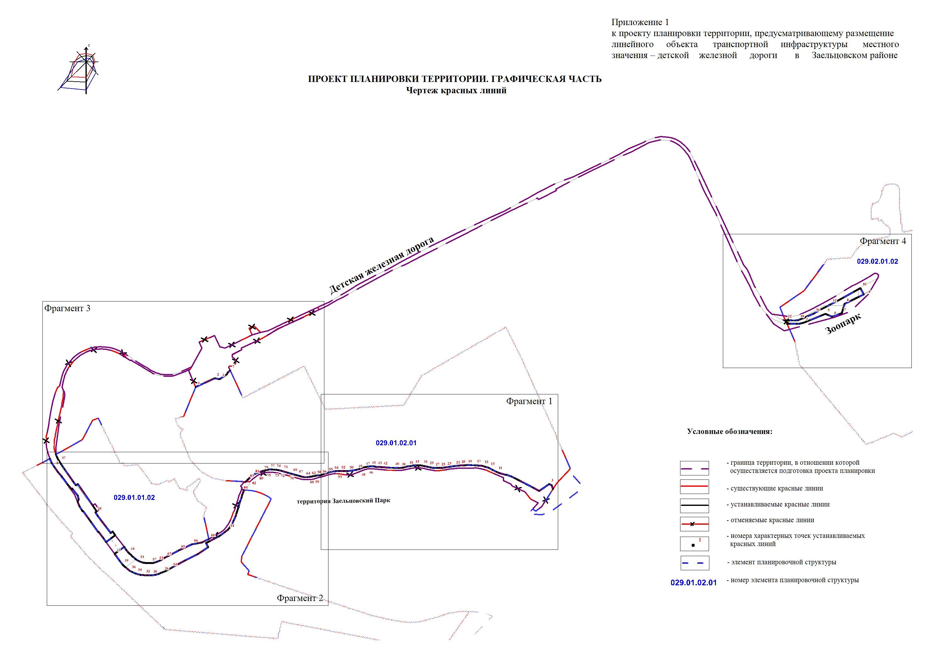

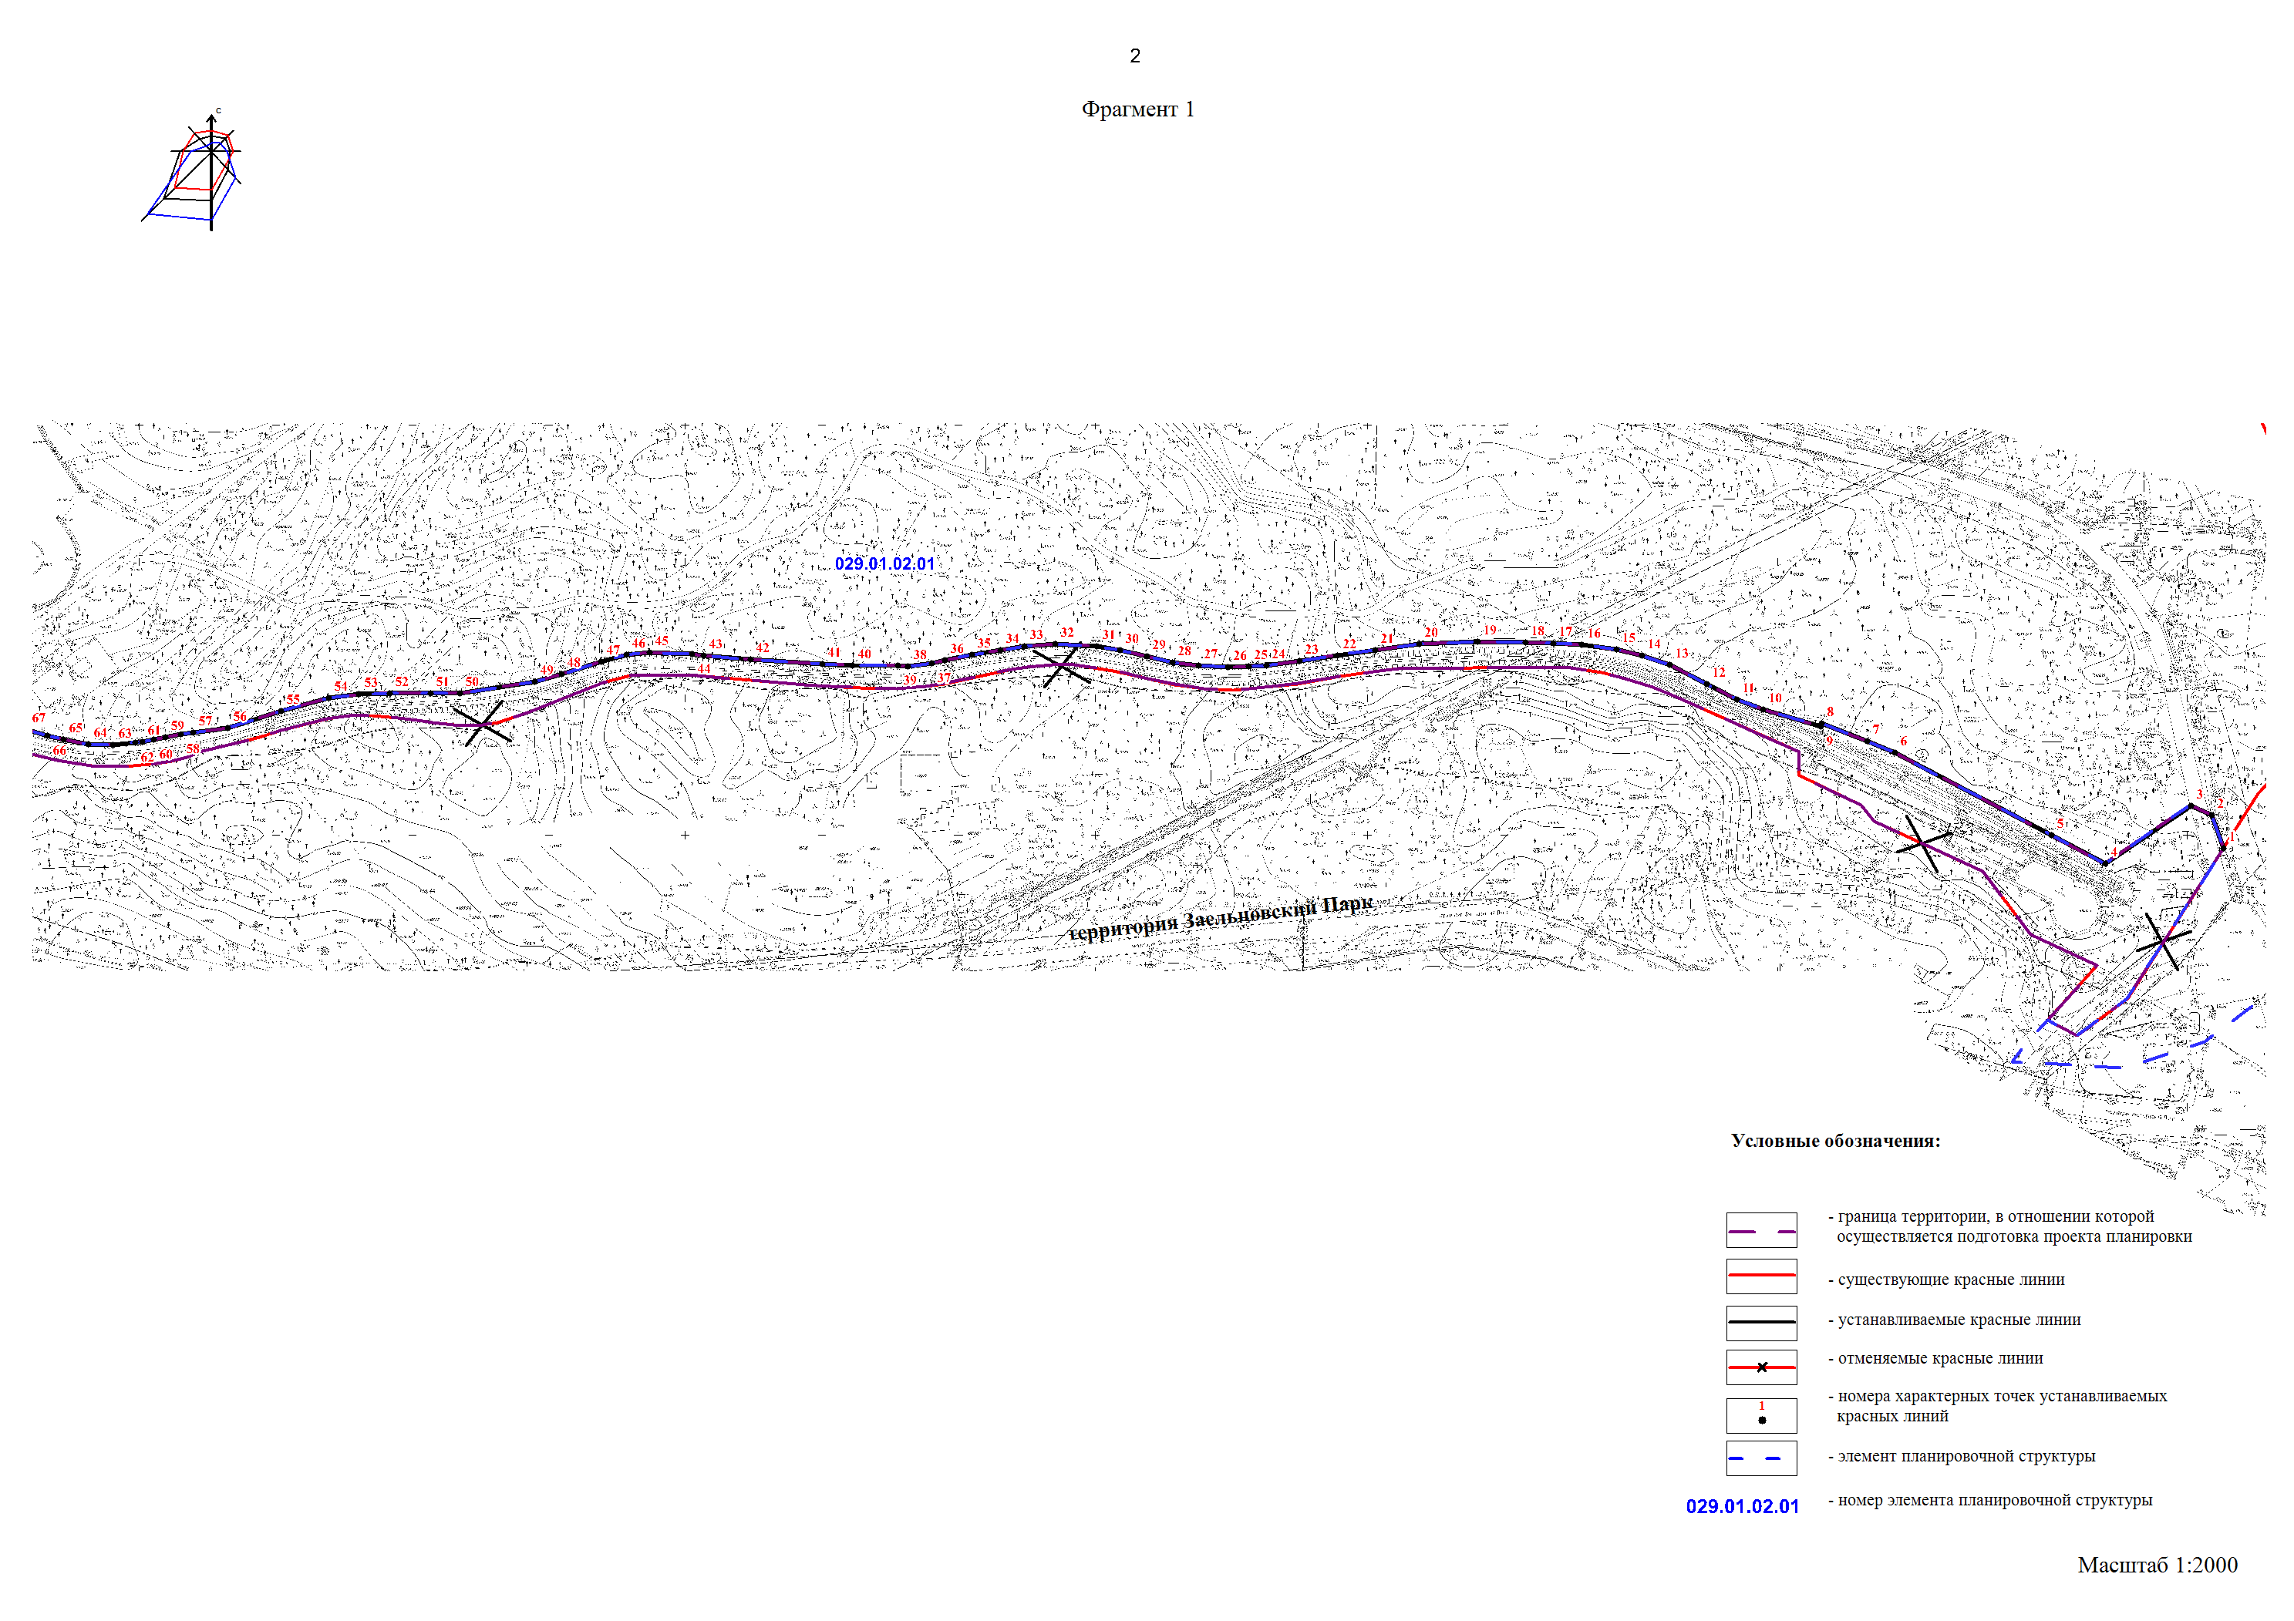

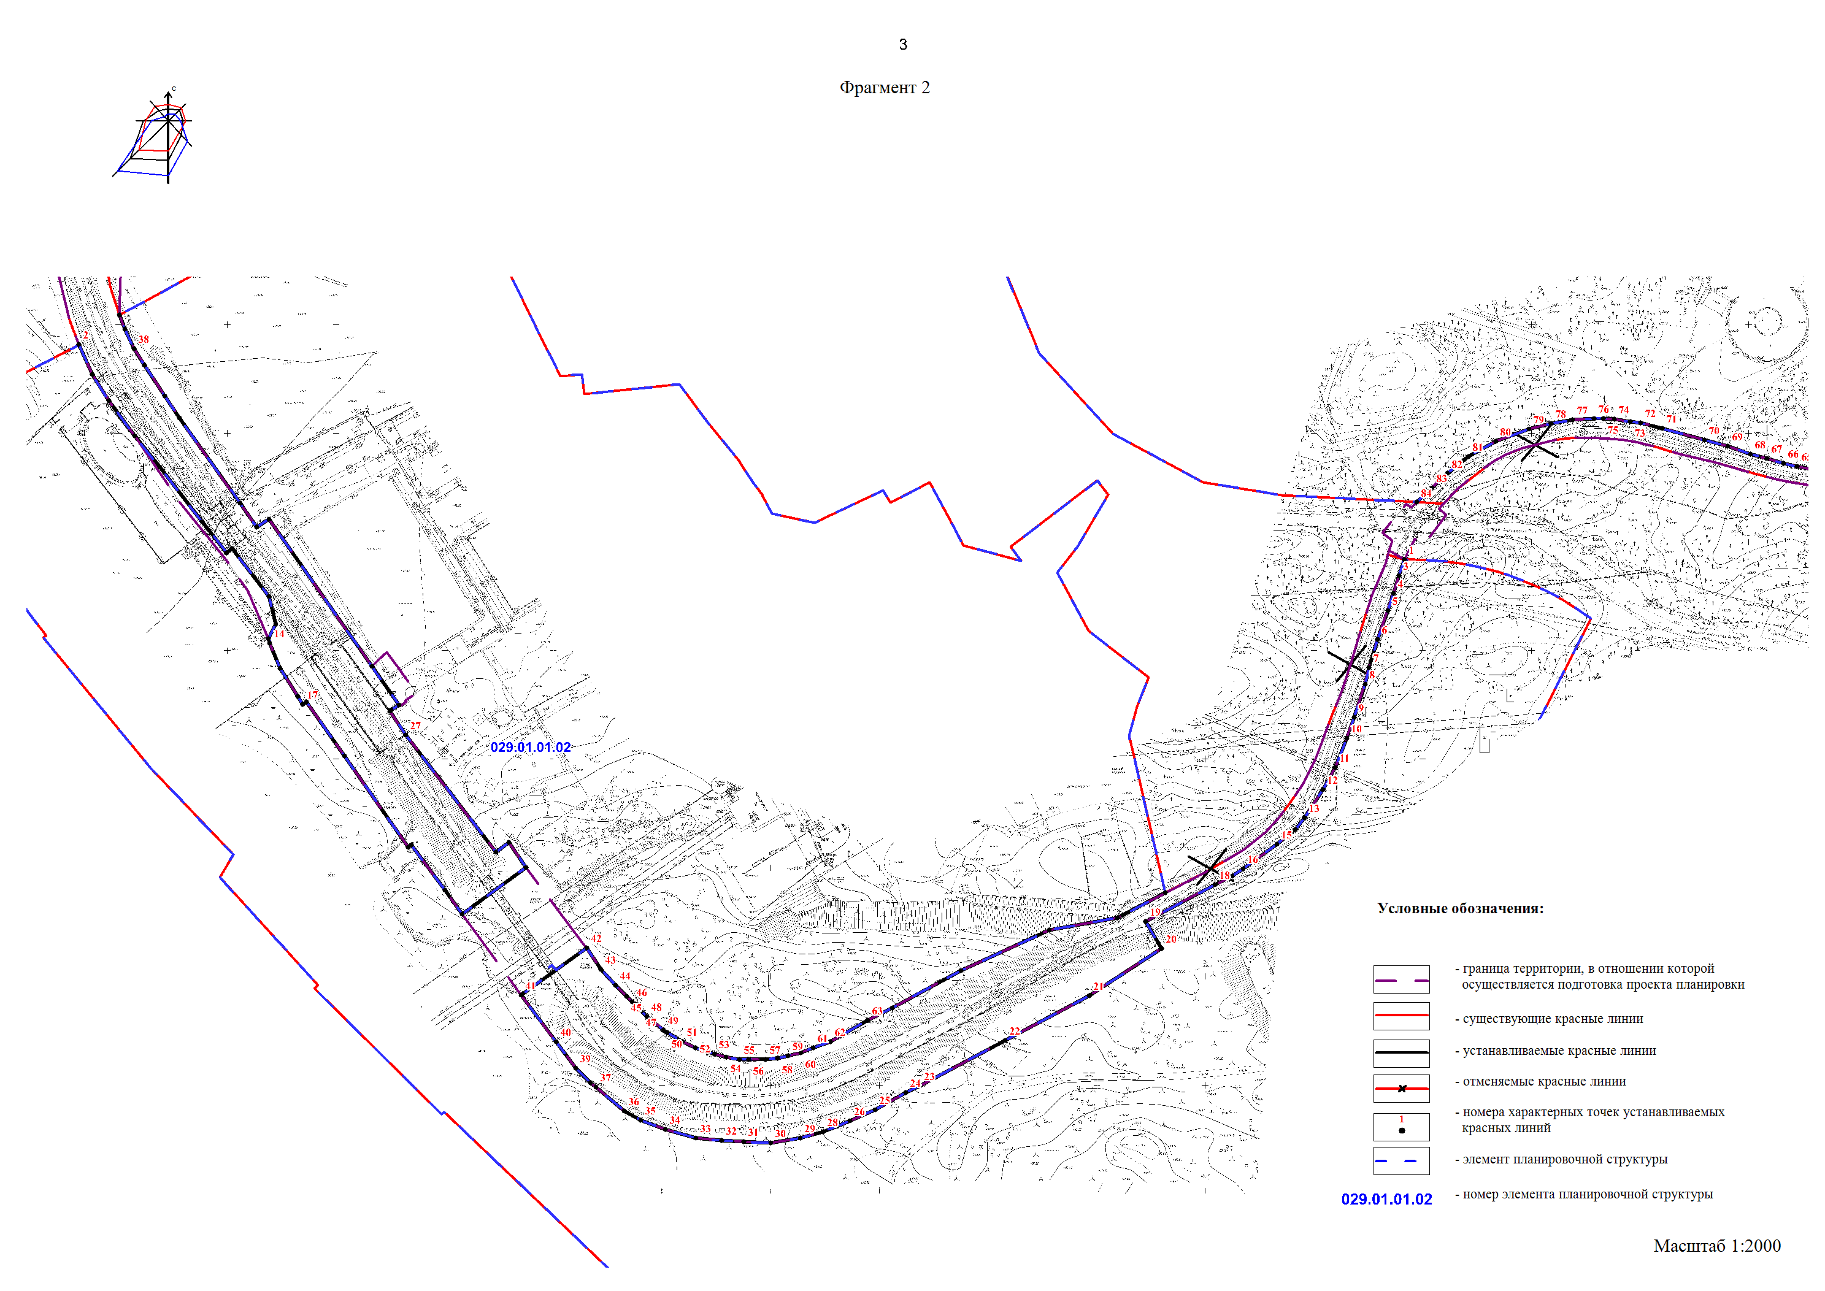

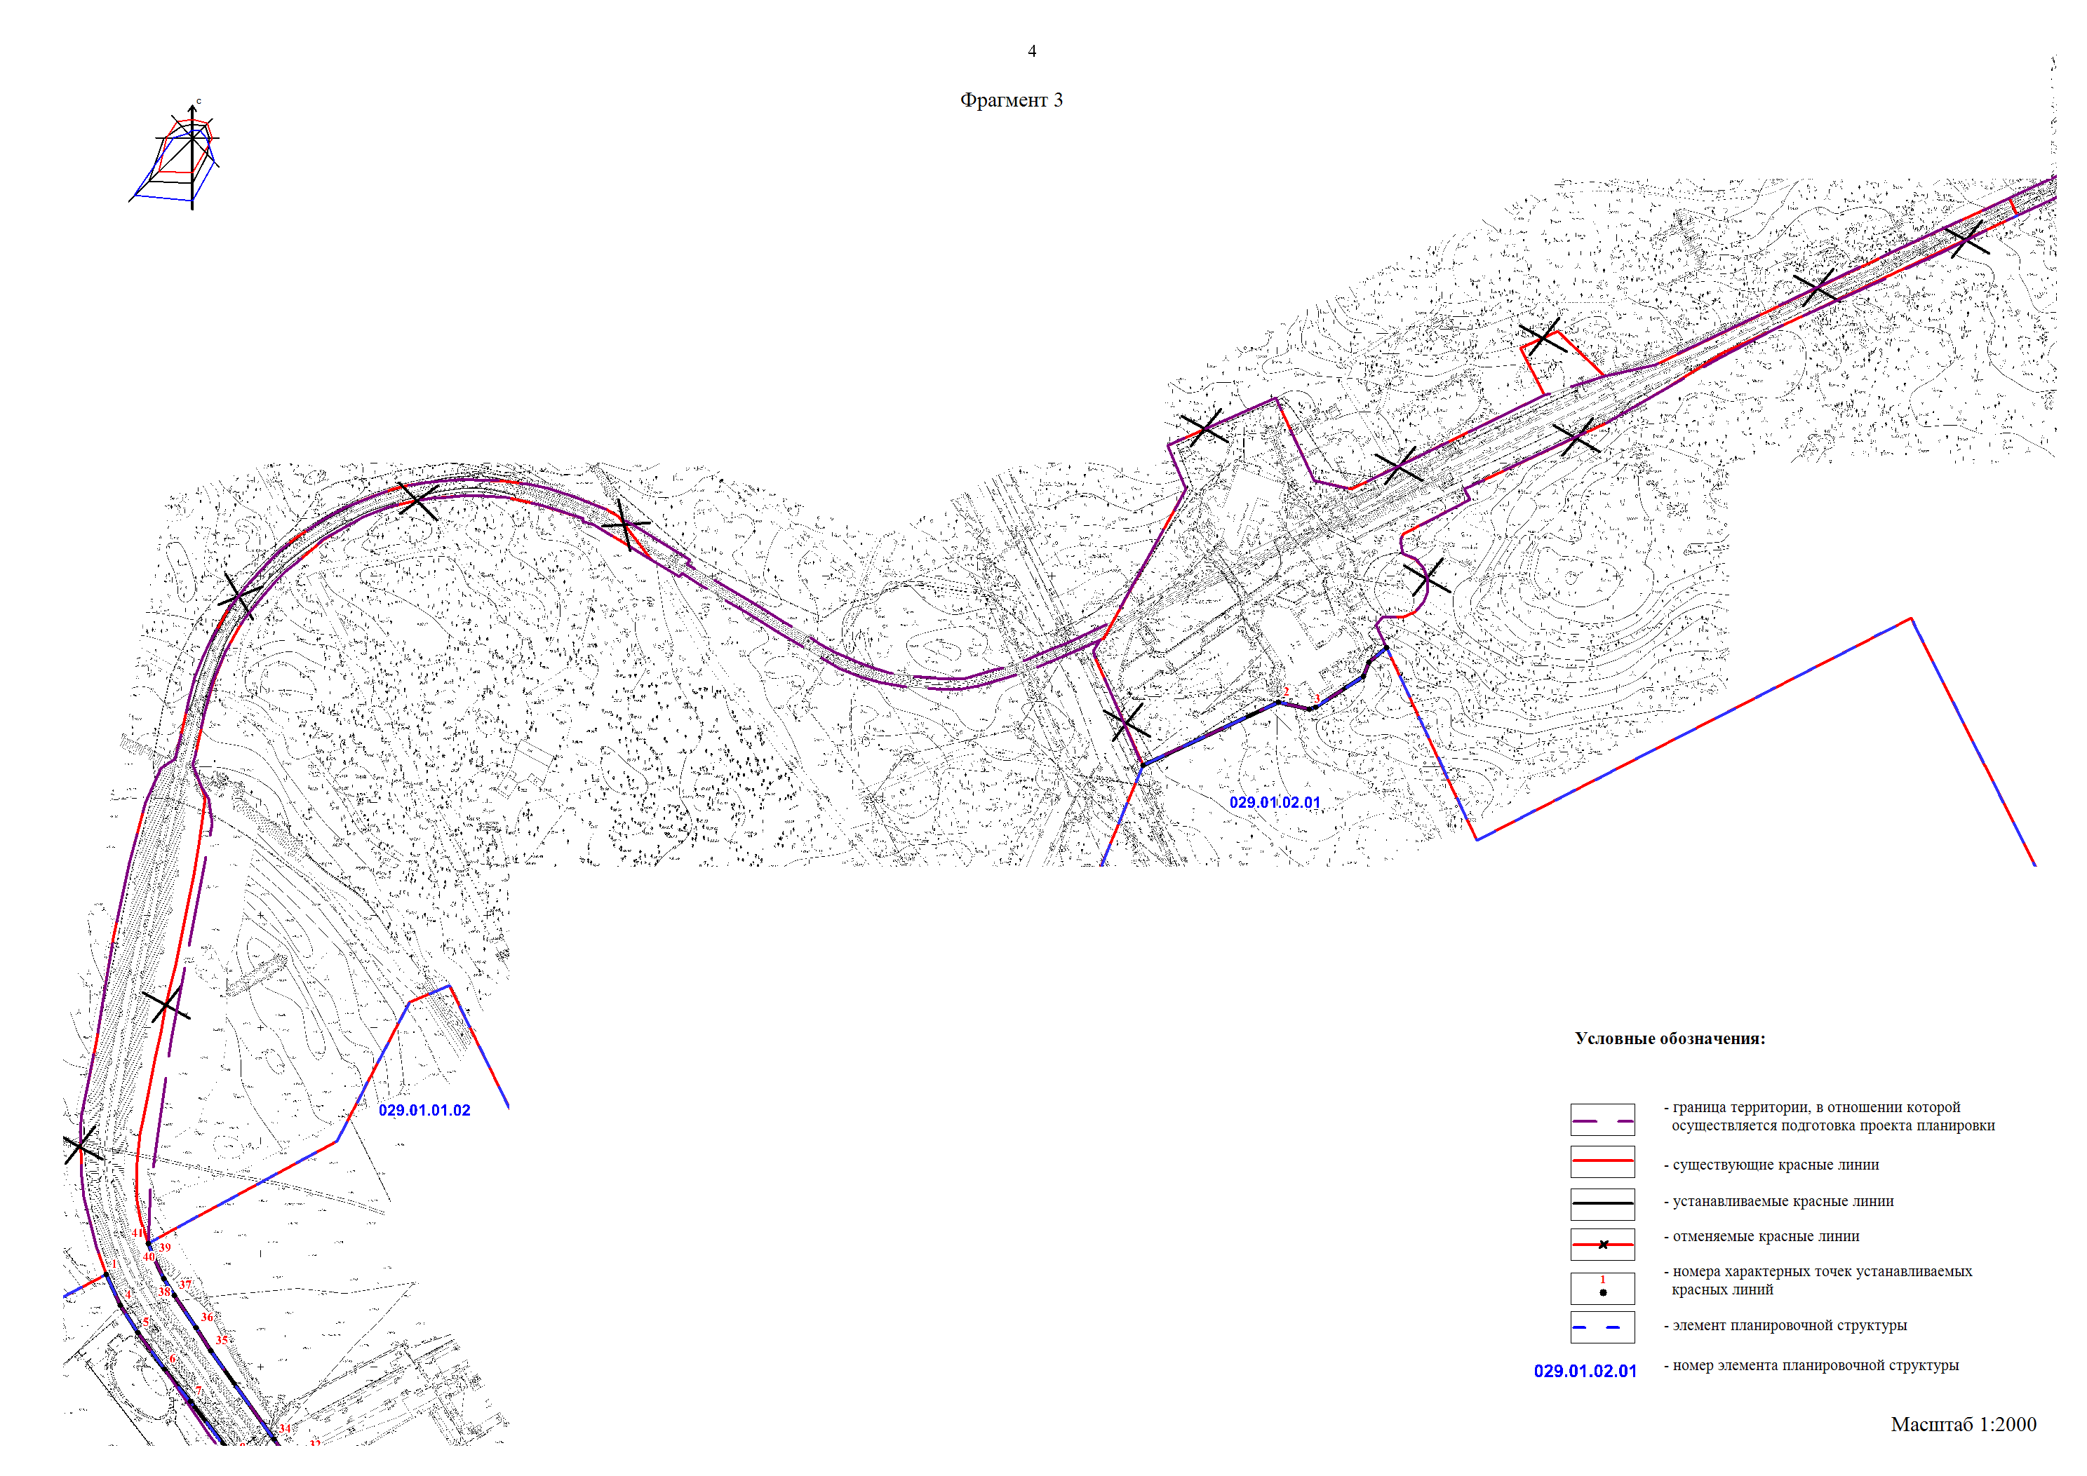

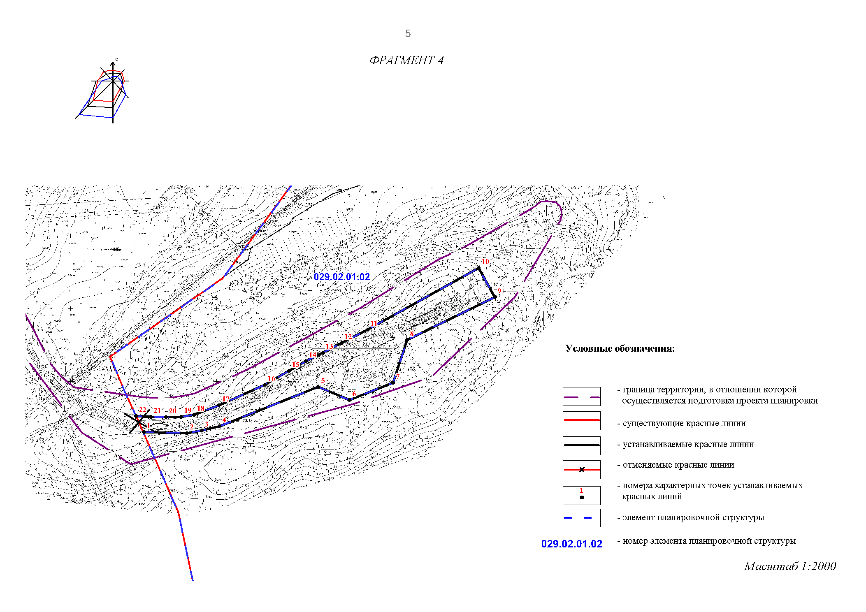

**Перечень координат характерных точек**

**устанавливаемых красных линий**

Перечень координат характерных точек устанавливаемых красных линий представлен в таблице.

Таблица

Перечень координат характерных точек устанавливаемых красных линий

(система координат – МСК НСО, зона 4)

|  |  |  |
| --- | --- | --- |
| №  точки | Координаты | |
| X | Y |

| 1 | 2 | 3 |
| --- | --- | --- |
| Станция Заельцовский парк | | |
| 1 | 490250,71 | 4193818,85 |
| 2 | 490263,03 | 4193814,90 |
| 3 | 490266,54 | 4193807,09 |
| 4 | 490245,47 | 4193775,53 |
| 5 | 490256,23 | 4193756,01 |
| 6 | 490287,00 | 4193698,98 |
| 7 | 490291,40 | 4193688,78 |
| 8 | 490298,14 | 4193672,11 |
| 9 | 490296,98 | 4193671,85 |
| 10 | 490303,45 | 4193650,76 |
| 11 | 490307,08 | 4193641,34 |
| 12 | 490312,97 | 4193630,27 |
| 13 | 490320,11 | 4193616,92 |
| 14 | 490323,58 | 4193606,58 |
| 15 | 490326,07 | 4193597,50 |
| 16 | 490327,74 | 4193584,66 |
| 17 | 490328,33 | 4193574,22 |
| 18 | 490328,92 | 4193563,95 |
| 19 | 490329,33 | 4193546,56 |
| 20 | 490328,56 | 4193525,09 |
| 21 | 490326,73 | 4193508,81 |
| 22 | 490324,90 | 4193495,02 |
| 23 | 490322,90 | 4193481,25 |
| 24 | 490321,31 | 4193469,10 |
| 25 | 490321,13 | 4193462,46 |
| 26 | 490320,97 | 4193454,86 |
| 27 | 490321,51 | 4193444,16 |
| 28 | 490322,94 | 4193434,68 |
| 29 | 490325,18 | 4193425,22 |
| 30 | 490327,53 | 4193415,36 |
| 31 | 490328,94 | 4193406,90 |
| 32 | 490330,02 | 4193391,71 |
| 33 | 490329,42 | 4193380,49 |
| 34 | 490328,08 | 4193371,60 |
| 35 | 490326,46 | 4193361,28 |
| 36 | 490324,53 | 4193351,36 |
| 37 | 490323,46 | 4193346,36 |
| 38 | 490322,44 | 4193337,65 |
| 39 | 490322,73 | 4193334,04 |
| 40 | 490322,96 | 4193317,22 |
| 41 | 490323,67 | 4193306,27 |
| 42 | 490325,68 | 4193280,18 |
| 43 | 490327,09 | 4193262,87 |
| 44 | 490327,69 | 4193258,52 |
| 45 | 490328,52 | 4193243,19 |
| 46 | 490327,69 | 4193234,51 |
| 47 | 490325,44 | 4193225,21 |
| 48 | 490320,89 | 4193210,84 |
| 49 | 490318,11 | 4193200,95 |
| 50 | 490314,23 | 4193173,35 |
| 51 | 490314,40 | 4193162,75 |
| 52 | 490314,63 | 4193147,68 |
| 53 | 490314,34 | 4193136,46 |
| 54 | 490313,23 | 4193125,43 |
| 55 | 490308,60 | 4193107,72 |
| 56 | 490302,50 | 4193088,40 |
| 57 | 490300,78 | 4193075,62 |
| 58 | 490300,39 | 4193071,13 |
| 59 | 490299,41 | 4193065,36 |
| 60 | 490298,42 | 4193061,24 |
| 61 | 490297,78 | 4193057,00 |
| 62 | 490297,38 | 4193054,35 |
| 63 | 490296,80 | 4193046,19 |
| 64 | 490297,01 | 4193037,18 |
| 65 | 490298,74 | 4193028,18 |
| 66 | 490300,34 | 4193022,18 |
| 67 | 490302,66 | 4193014,45 |
| 68 | 490304,78 | 4193006,93 |
| 69 | 490308,30 | 4192996,59 |
| 70 | 490311,43 | 4192985,94 |
| 71 | 490317,02 | 4192966,47 |
| 72 | 490319,45 | 4192956,57 |
| 73 | 490320,33 | 4192951,86 |
| 74 | 490321,43 | 4192944,51 |
| 75 | 490321,69 | 4192939,27 |
| 76 | 490321,68 | 4192934,99 |
| 77 | 490321,19 | 4192925,16 |
| 78 | 490319,72 | 4192915,28 |
| 79 | 490317,17 | 4192905,15 |
| 80 | 490311,89 | 4192889,78 |
| 81 | 490304,92 | 4192876,91 |
| 82 | 490297,22 | 4192867,27 |
| 83 | 490290,66 | 4192860,08 |
| 84 | 490284,10 | 4192853,06 |
| Разъезд Локомотив (правая часть) | | |
| 1 | 490257,85 | 4192847,23 |
| 2 | 490257,82 | 4192847,22 |
| 3 | 490250,33 | 4192844,56 |
| 4 | 490242,21 | 4192841,83 |
| 5 | 490234,27 | 4192839,16 |
| 6 | 490221,32 | 4192834,28 |
| 7 | 490208,10 | 4192830,24 |
| 8 | 490200,59 | 4192828,37 |
| 9 | 490185,49 | 4192823,20 |
| 10 | 490175,89 | 4192819,64 |
| 11 | 490162,35 | 4192814,17 |
| 12 | 490152,31 | 4192808,48 |
| 13 | 490139,44 | 4192799,98 |
| 14 | 490134,05 | 4192795,61 |
| 15 | 490127,48 | 4192787,15 |
| 16 | 490116,13 | 4192771,44 |
| 17 | 490112,96 | 4192766,20 |
| 18 | 490108,98 | 4192758,38 |
| 19 | 490092,39 | 4192726,16 |
| 20 | 490079,88 | 4192733,50 |
| 21 | 490058,58 | 4192699,89 |
| 22 | 490038,39 | 4192661,00 |
| 23 | 490017,95 | 4192621,52 |
| 24 | 490014,69 | 4192615,13 |
| 25 | 490006,98 | 4192600,83 |
| 26 | 490001,98 | 4192589,11 |
| 27 | 489999,64 | 4192583,38 |
| 28 | 489997,15 | 4192576,82 |
| 29 | 489994,36 | 4192566,29 |
| 30 | 489992,27 | 4192552,75 |
| 31 | 489992,90 | 4192540,40 |
| 32 | 489993,59 | 4192530,03 |
| 33 | 489995,03 | 4192518,39 |
| 34 | 489998,90 | 4192504,28 |
| 35 | 490003,48 | 4192492,83 |
| 36 | 490007,78 | 4192485,48 |
| 37 | 490018,89 | 4192472,38 |
| 38 | 490020,84 | 4192470,07 |
| 39 | 490027,71 | 4192463,17 |
| 40 | 490040,02 | 4192454,28 |
| 41 | 490061,56 | 4192438,59 |
| 42 | 490082,92 | 4192468,80 |
| 43 | 490073,17 | 4192475,41 |
| 44 | 490065,74 | 4192481,94 |
| 45 | 490060,42 | 4192487,05 |
| 46 | 490057,89 | 4192489,47 |
| 47 | 490053,71 | 4192493,73 |
| 48 | 490051,12 | 4192496,18 |
| 49 | 490044,91 | 4192503,80 |
| 50 | 490043,71 | 4192505,63 |
| 51 | 490039,21 | 4192512,51 |
| 52 | 490036,50 | 4192518,43 |
| 53 | 490033,48 | 4192527,01 |
| 54 | 490032,01 | 4192532,54 |
| 55 | 490030,87 | 4192538,64 |
| 56 | 490030,74 | 4192542,94 |
| 57 | 490030,75 | 4192550,55 |
| 58 | 490031,35 | 4192556,10 |
| 59 | 490032,21 | 4192560,99 |
| 60 | 490033,72 | 4192567,04 |
| 61 | 490035,77 | 4192572,76 |
| 62 | 490038,74 | 4192580,64 |
| 63 | 490048,22 | 4192597,79 |
| 64 | 490053,94 | 4192609,12 |
| 65 | 490070,73 | 4192640,92 |
| 66 | 490088,82 | 4192681,91 |
| 67 | 490094,34 | 4192713,29 |
| 68 | 490105,57 | 4192735,51 |
| Разъезд Локомотив (левая часть) | | |
| 1 | 490363,18 | 4192238,06 |
| 2 | 490363,18 | 4192238,06 |
| 3 | 490363,16 | 4192238,07 |
| 4 | 490349,44 | 4192244,25 |
| 5 | 490337,11 | 4192251,76 |
| 6 | 490320,84 | 4192263,38 |
| 7 | 490306,38 | 4192274,62 |
| 8 | 490281,13 | 4192293,94 |
| 9 | 490266,55 | 4192305,03 |
| 10 | 490268,39 | 4192307,53 |
| 11 | 490246,19 | 4192324,43 |
| 12 | 490233,52 | 4192327,47 |
| 13 | 490226,72 | 4192323,81 |
| 14 | 490224,93 | 4192324,56 |
| 15 | 490213,25 | 4192329,23 |
| 16 | 490200,18 | 4192337,11 |
| 17 | 490196,52 | 4192339,39 |
| 18 | 490197,66 | 4192341,05 |
| 19 | 490172,59 | 4192358,40 |
| 20 | 490130,12 | 4192387,35 |
| 21 | 490131,27 | 4192388,76 |
| 22 | 490110,15 | 4192403,96 |
| 23 | 490099,16 | 4192411,87 |
| 24 | 490120,22 | 4192441,49 |
| 25 | 490131,83 | 4192433,47 |
| 26 | 490127,49 | 4192427,55 |
| 27 | 490181,70 | 4192386,75 |
| 28 | 490192,97 | 4192379,47 |
| 29 | 490193,39 | 4192380,09 |
| 30 | 490195,68 | 4192383,64 |
| 31 | 490213,61 | 4192371,37 |
| 32 | 490281,99 | 4192324,82 |
| 33 | 490278,39 | 4192319,19 |
| 34 | 490289,30 | 4192311,56 |
| 35 | 490328,81 | 4192283,91 |
| 36 | 490339,10 | 4192277,45 |
| 37 | 490353,48 | 4192268,16 |
| 38 | 490361,09 | 4192263,56 |
| 39 | 490370,05 | 4192259,37 |
| 40 | 490376,53 | 4192256,86 |
| 41 | 490376,54 | 4192256,86 |
| Станция Спортивная | | |
| 1 | 490583,83 | 4192699,30 |
| 2 | 490611,06 | 4192759,64 |
| 3 | 490607,86 | 4192773,43 |
| 4 | 490608,67 | 4192775,99 |
| 5 | 490622,18 | 4192797,48 |
| 6 | 490628,25 | 4192799,98 |
| 7 | 490634,67 | 4192807,70 |
| Станция Зоопарк | | |
| 1 | 490763,34 | 4194560,91 |
| 2 | 490762,21 | 4194590,75 |
| 3 | 490763,85 | 4194600,89 |
| 4 | 490766,81 | 4194613,09 |
| 5 | 490793,17 | 4194681,10 |
| 6 | 490783,75 | 4194702,33 |
| 7 | 490795,21 | 4194732,52 |
| 8 | 490824,63 | 4194742,21 |
| 9 | 490853,32 | 4194802,76 |
| 10 | 490873,42 | 4194792,05 |
| 11 | 490831,97 | 4194715,24 |
| 12 | 490823,07 | 4194697,54 |
| 13 | 490816,52 | 4194684,30 |
| 14 | 490810,55 | 4194672,65 |
| 15 | 490804,15 | 4194660,99 |
| 16 | 490795,00 | 4194644,47 |
| 17 | 490780,98 | 4194612,73 |
| 18 | 490774,72 | 4194595,45 |
| 19 | 490773,41 | 4194586,76 |
| 20 | 490773,30 | 4194576,25 |
| 21 | 490773,77 | 4194565,82 |
| 22 | 490774,44 | 4194555,87 |

____________

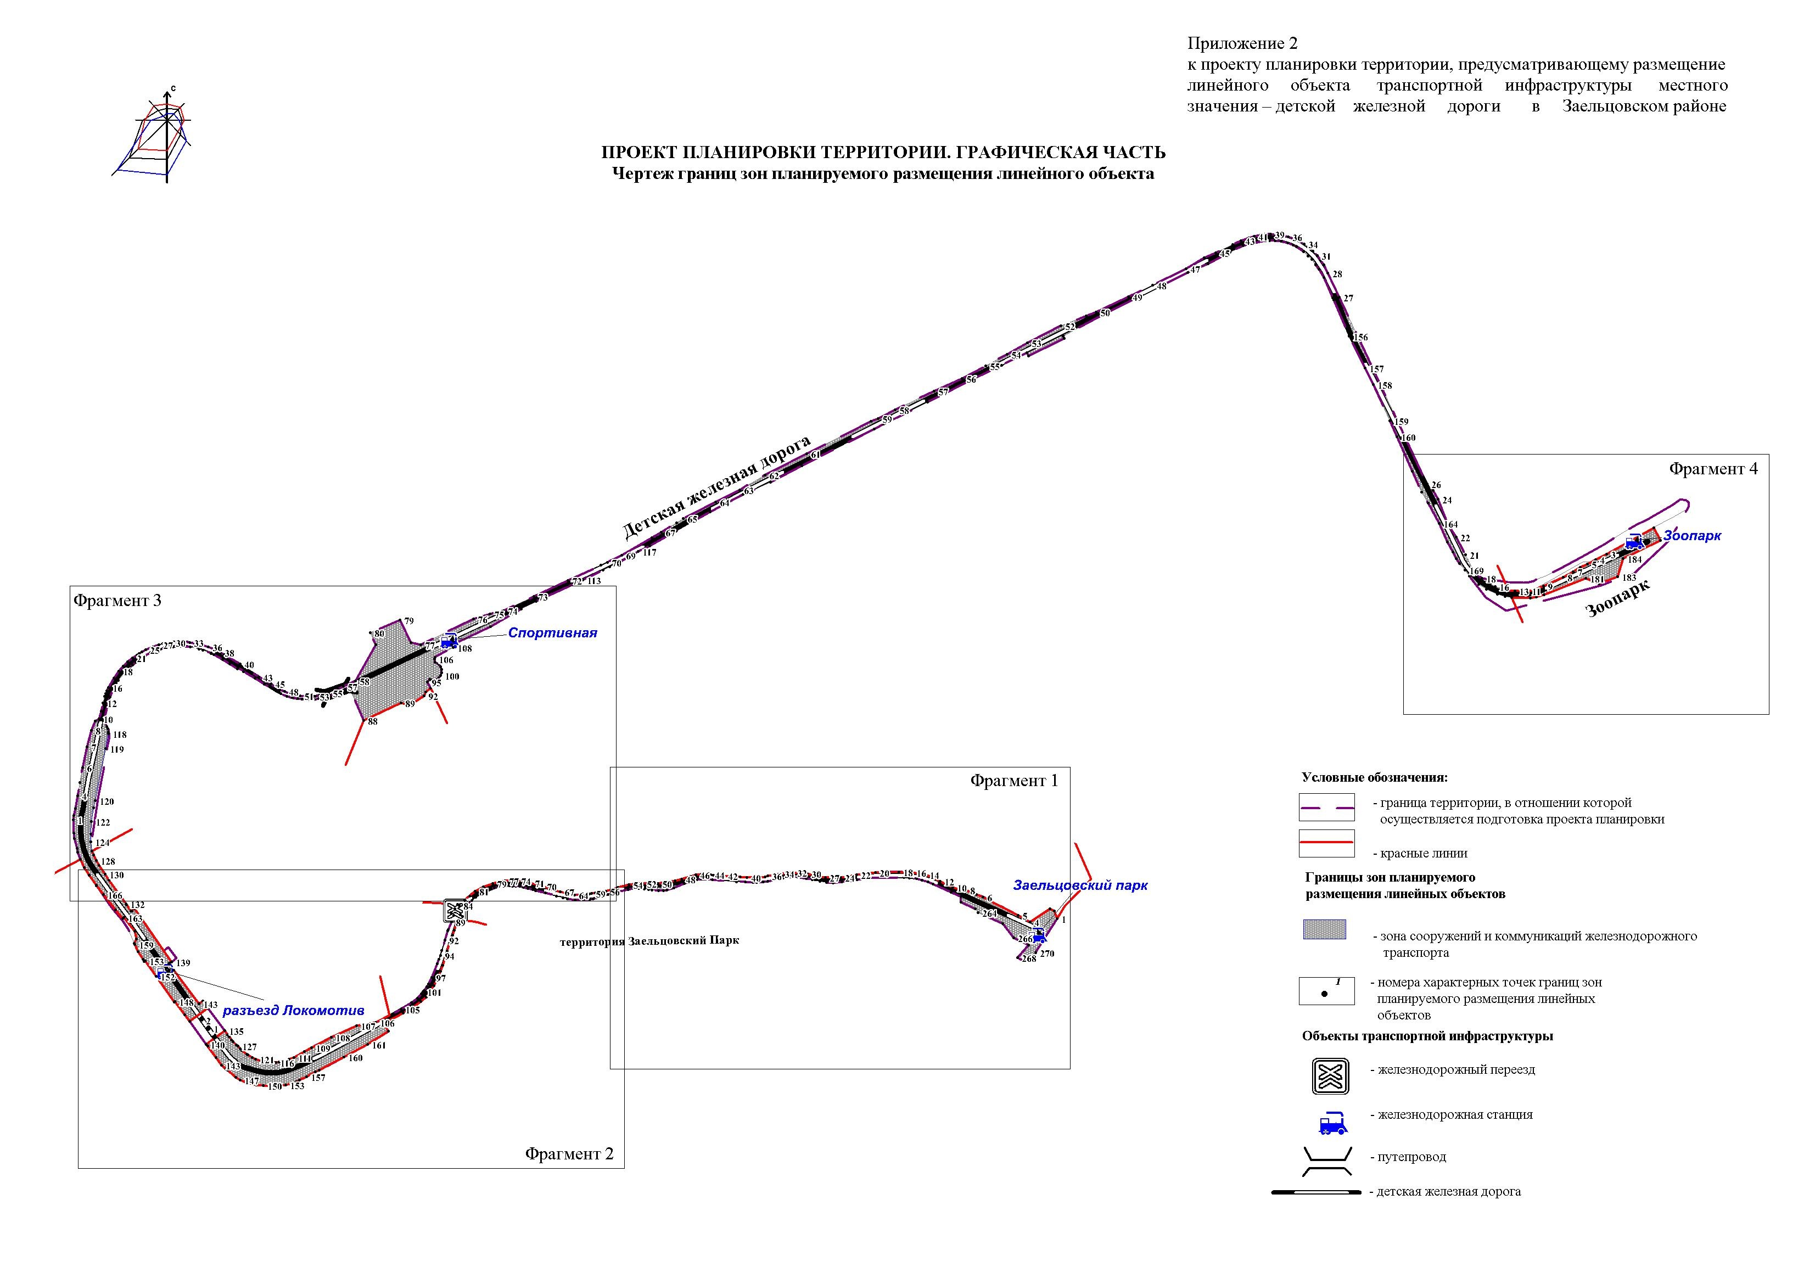

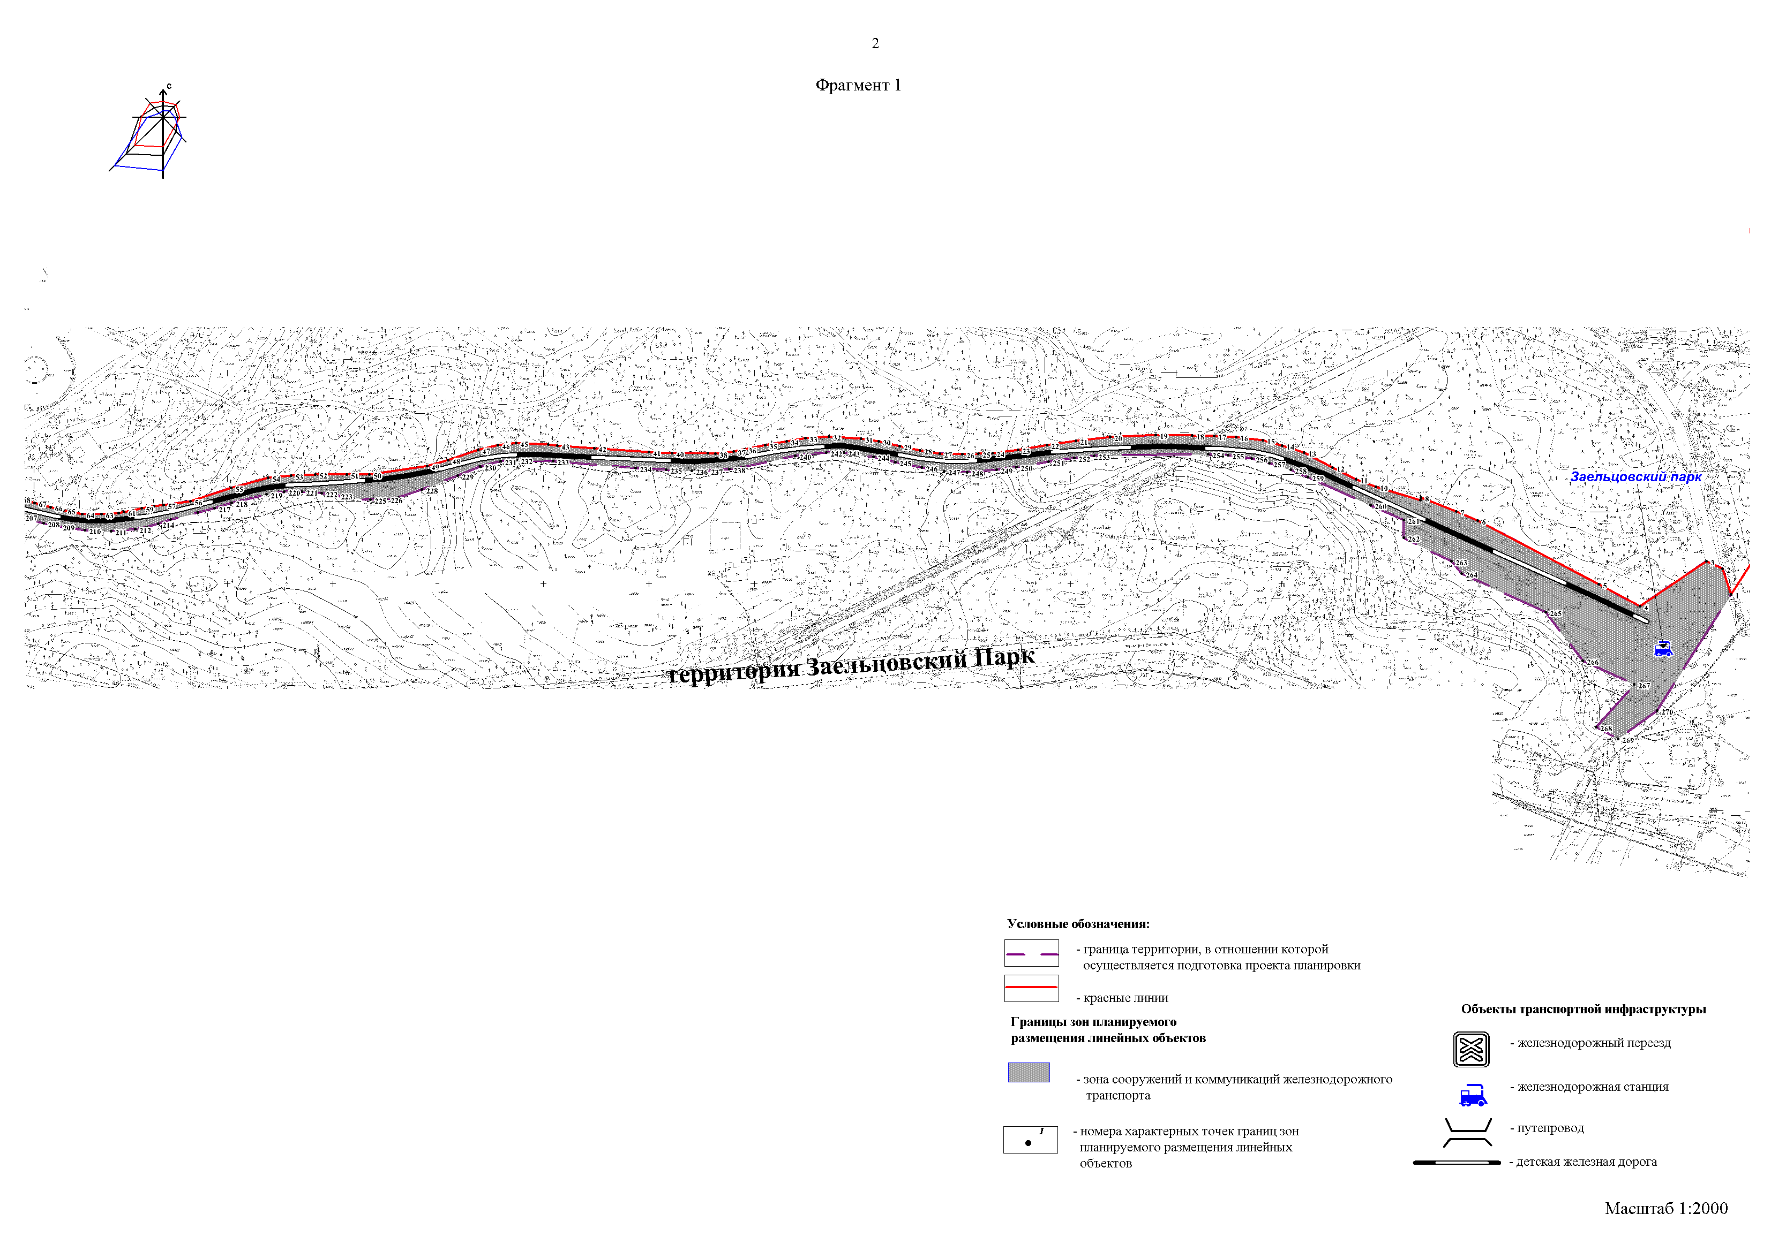

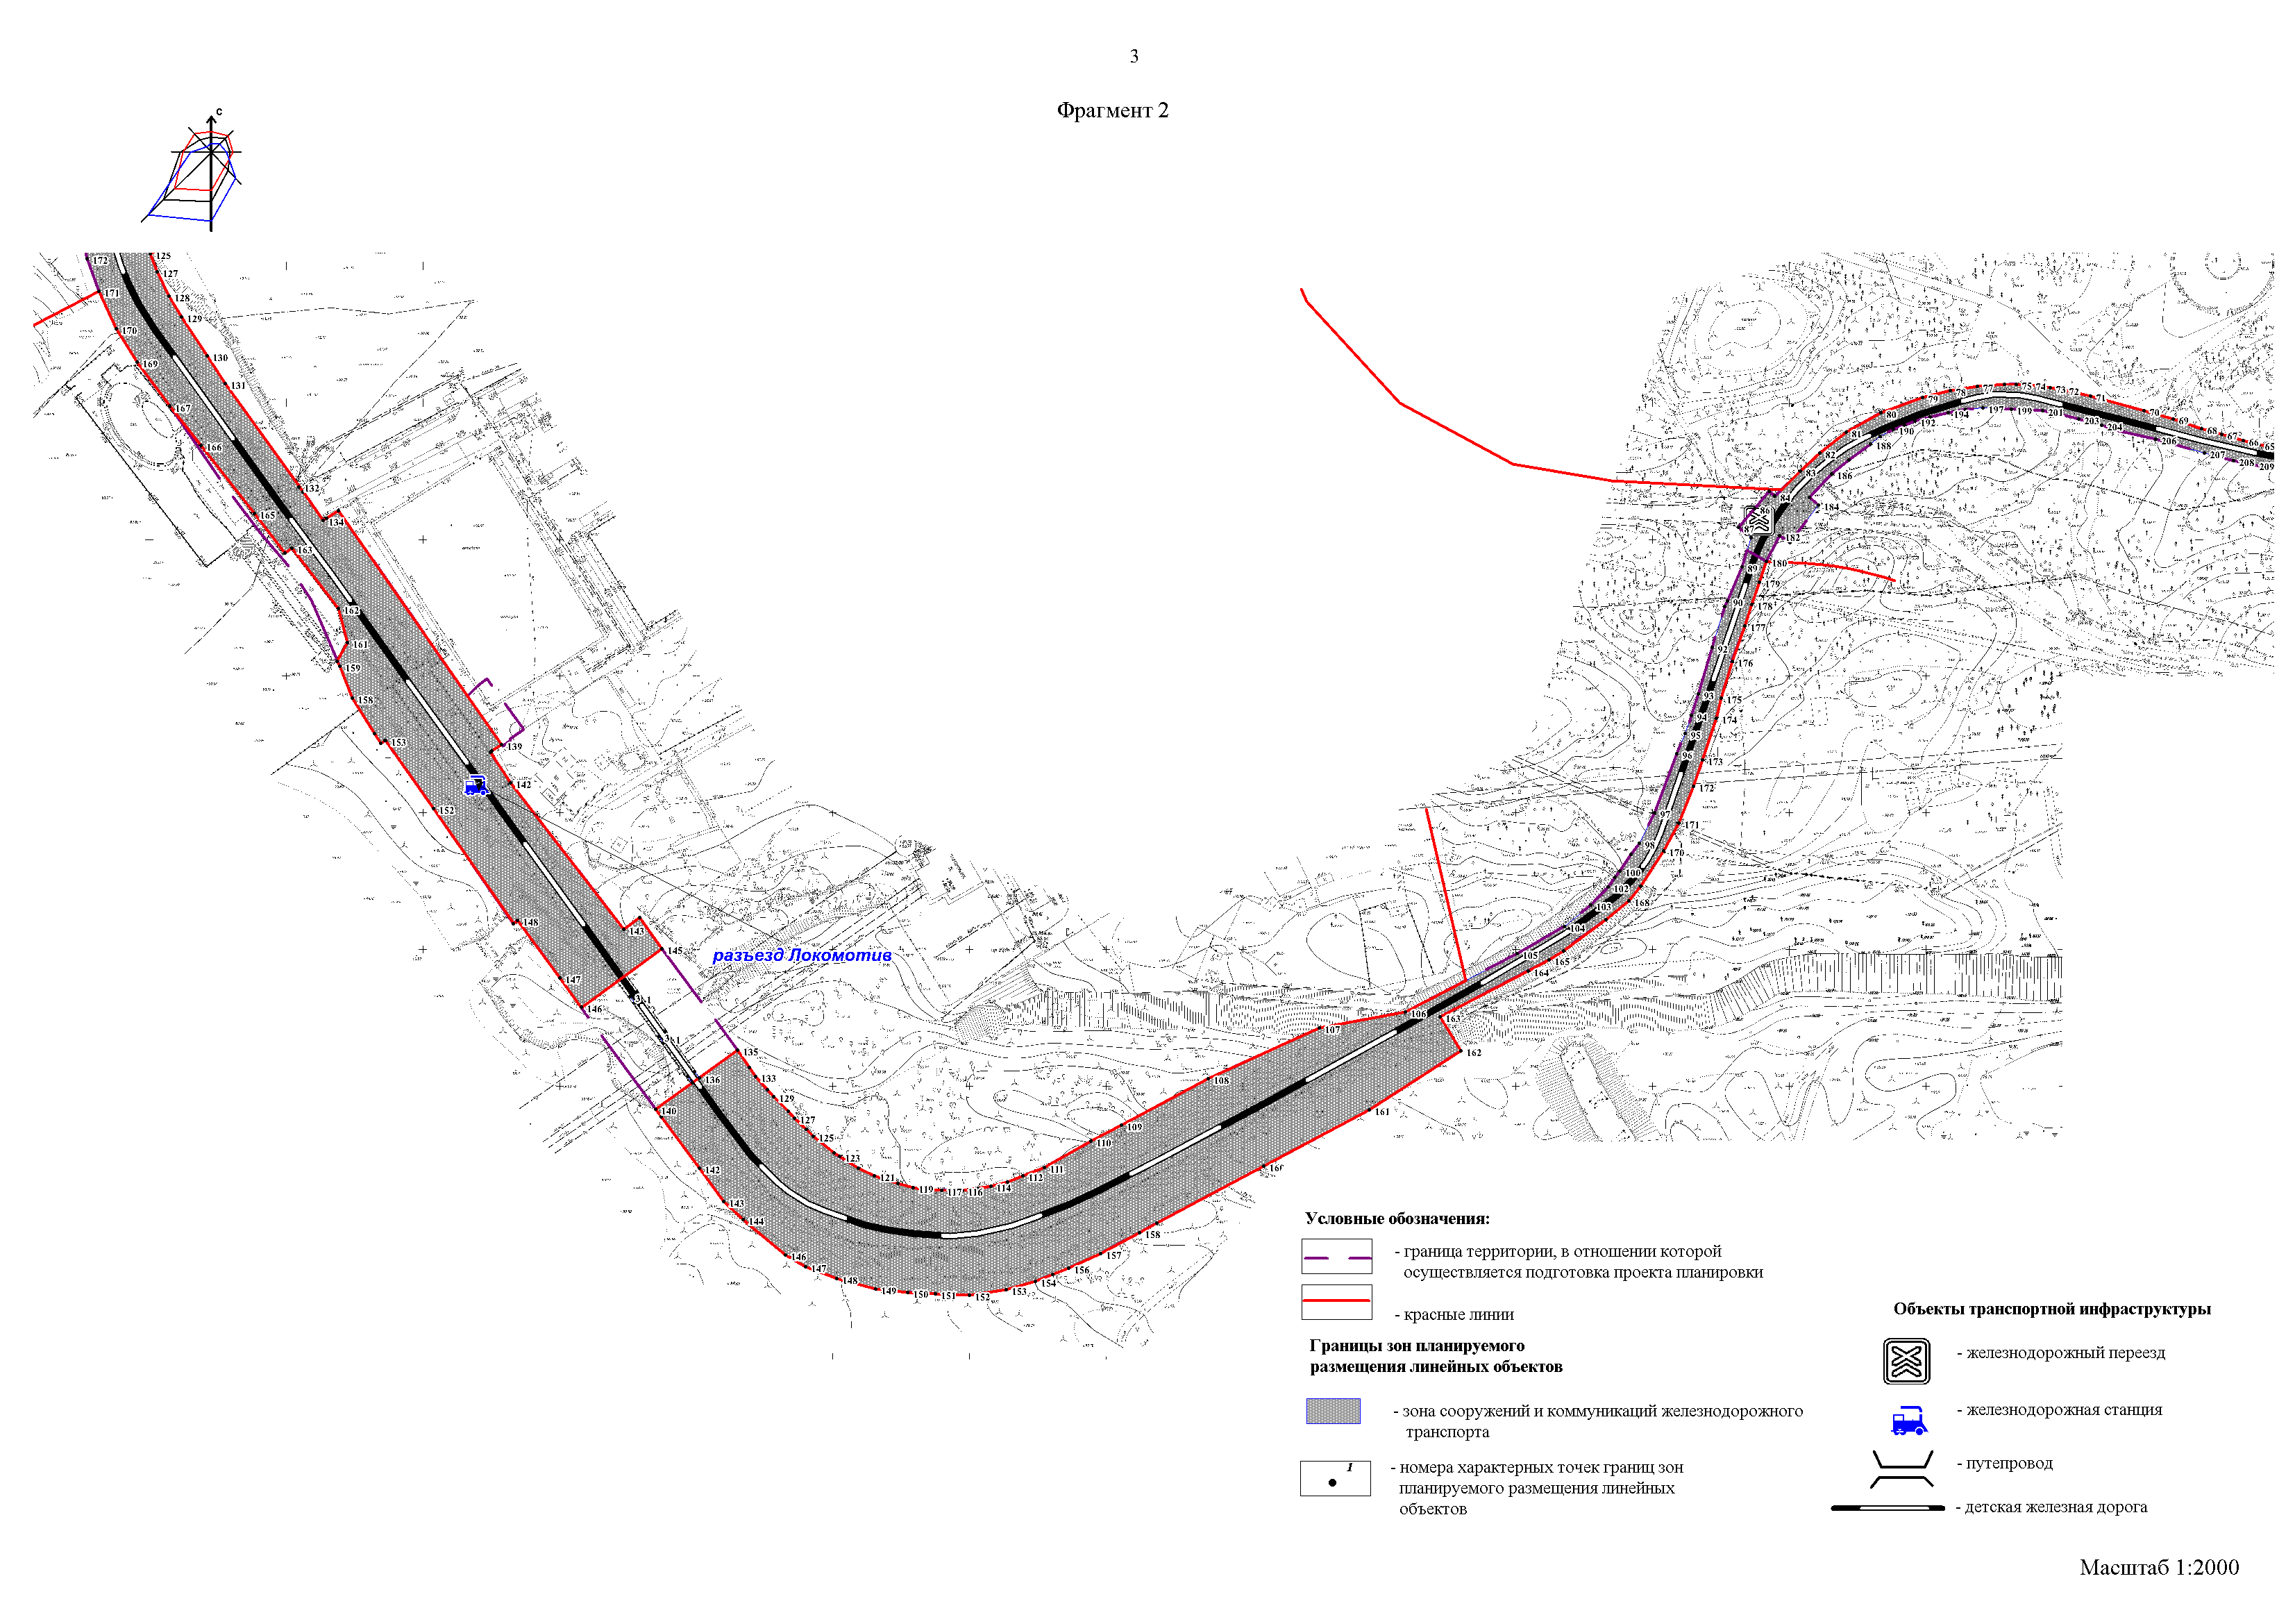

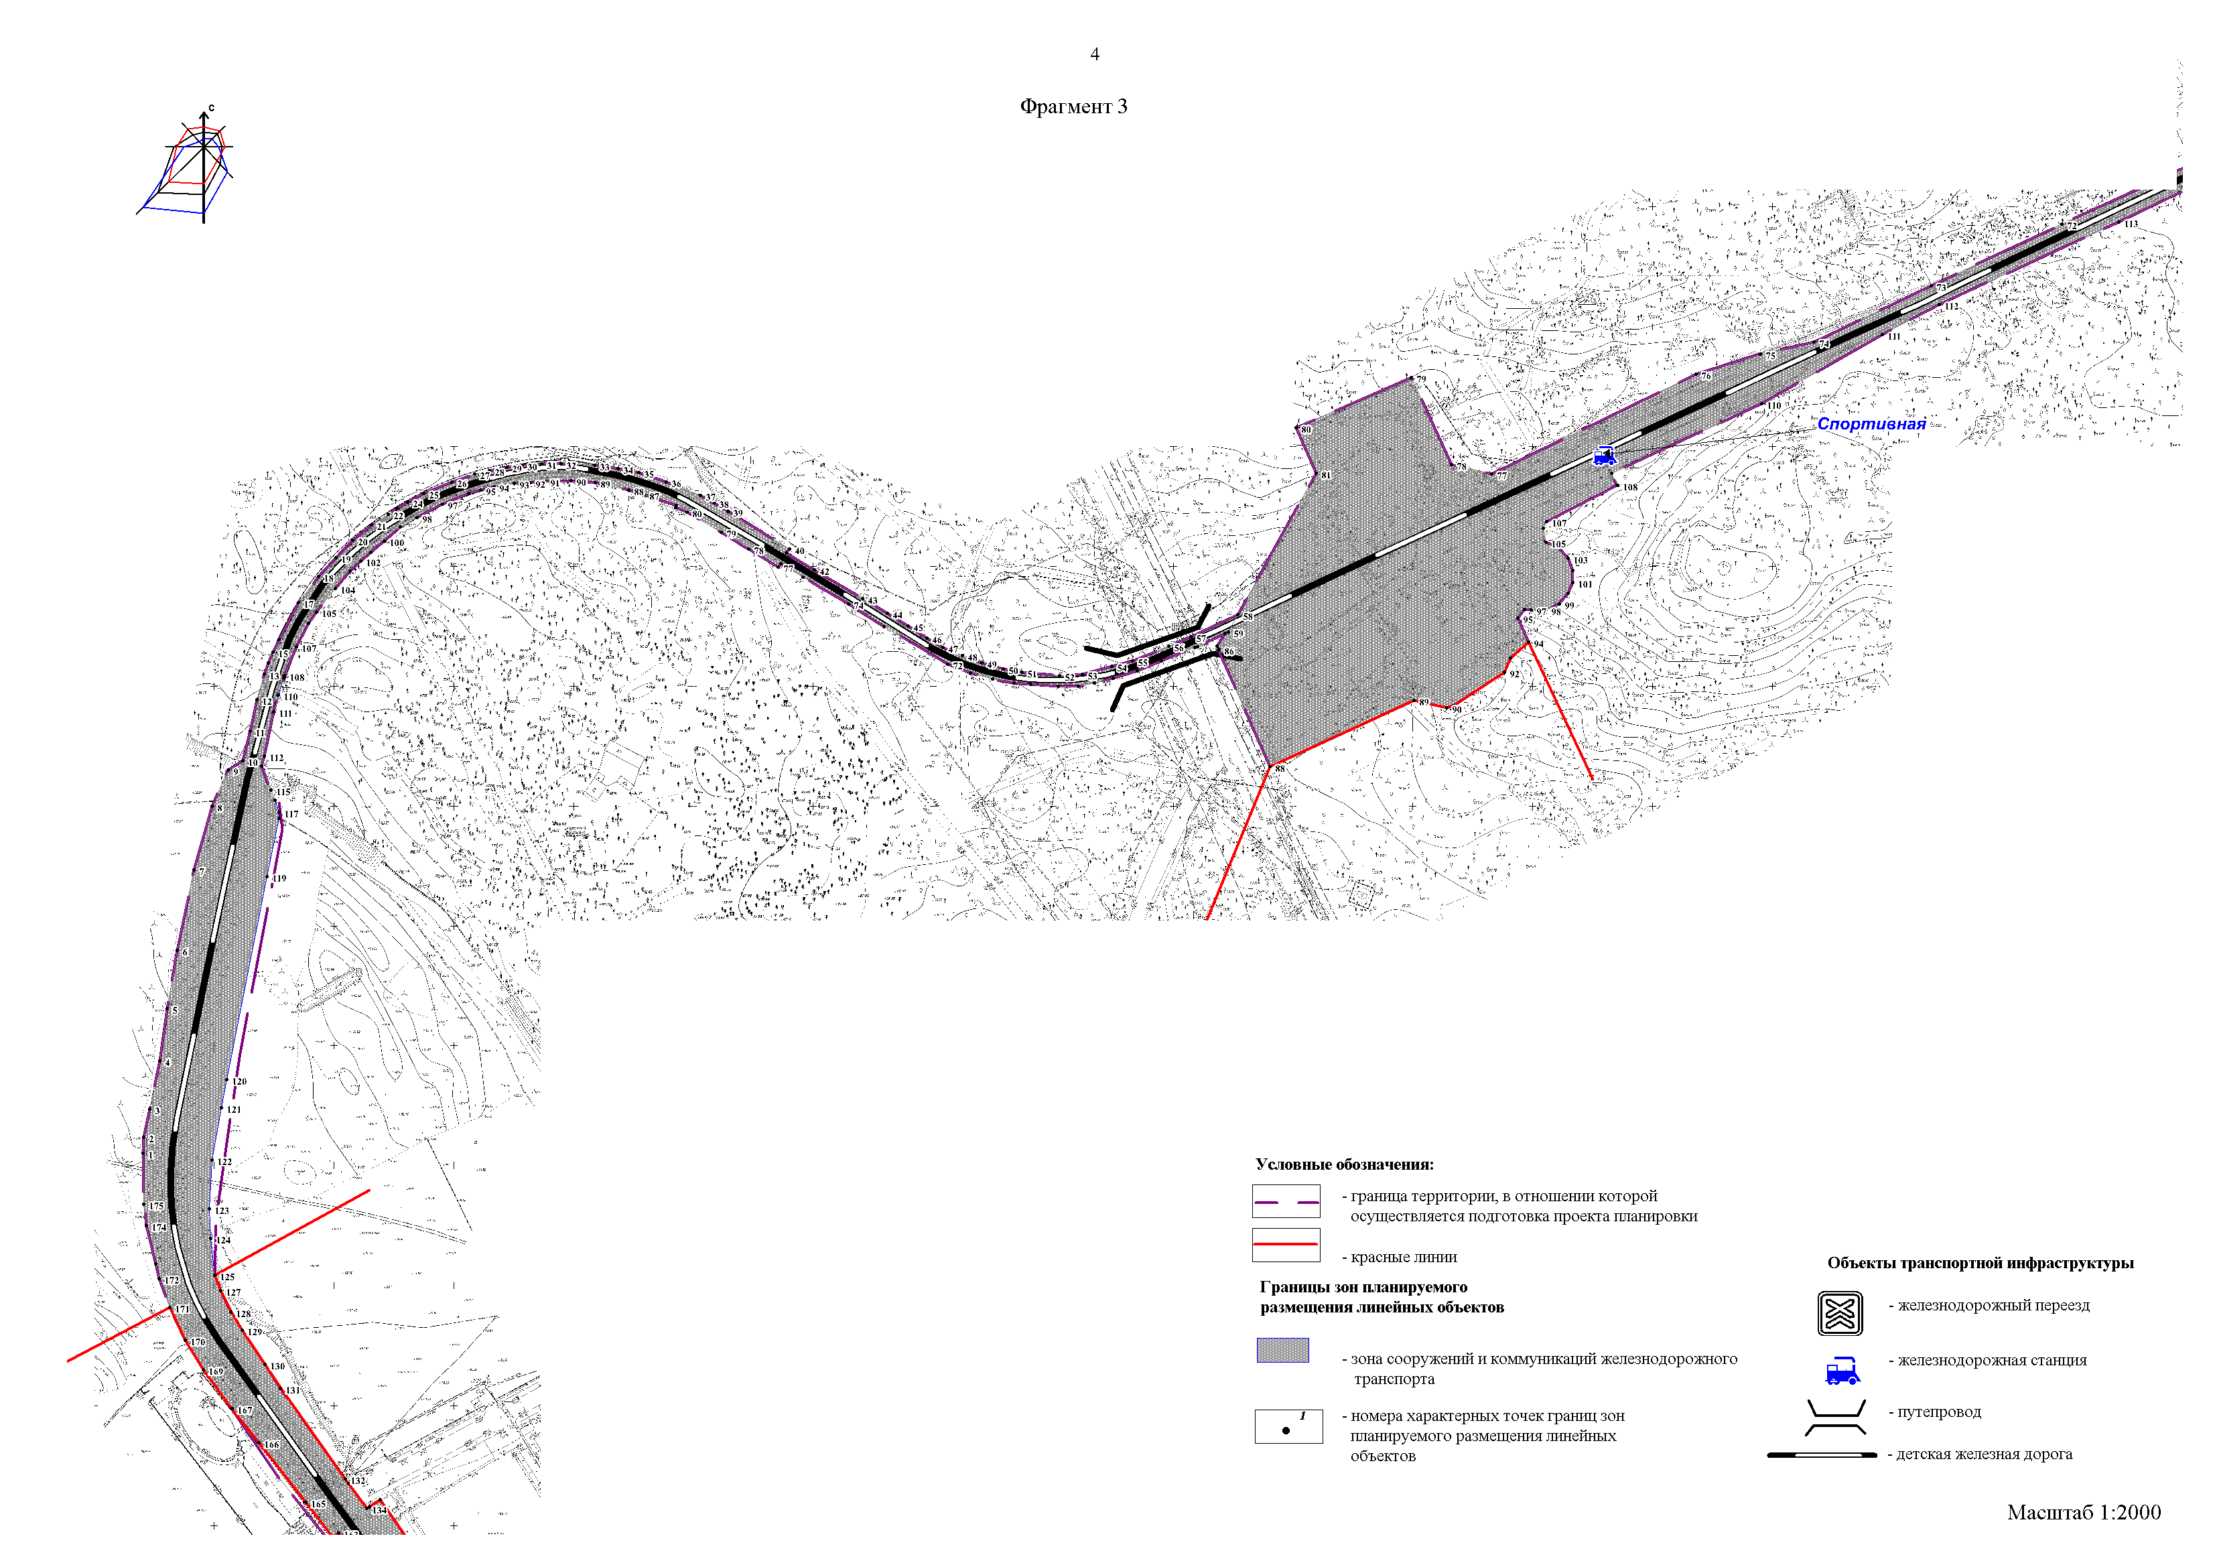

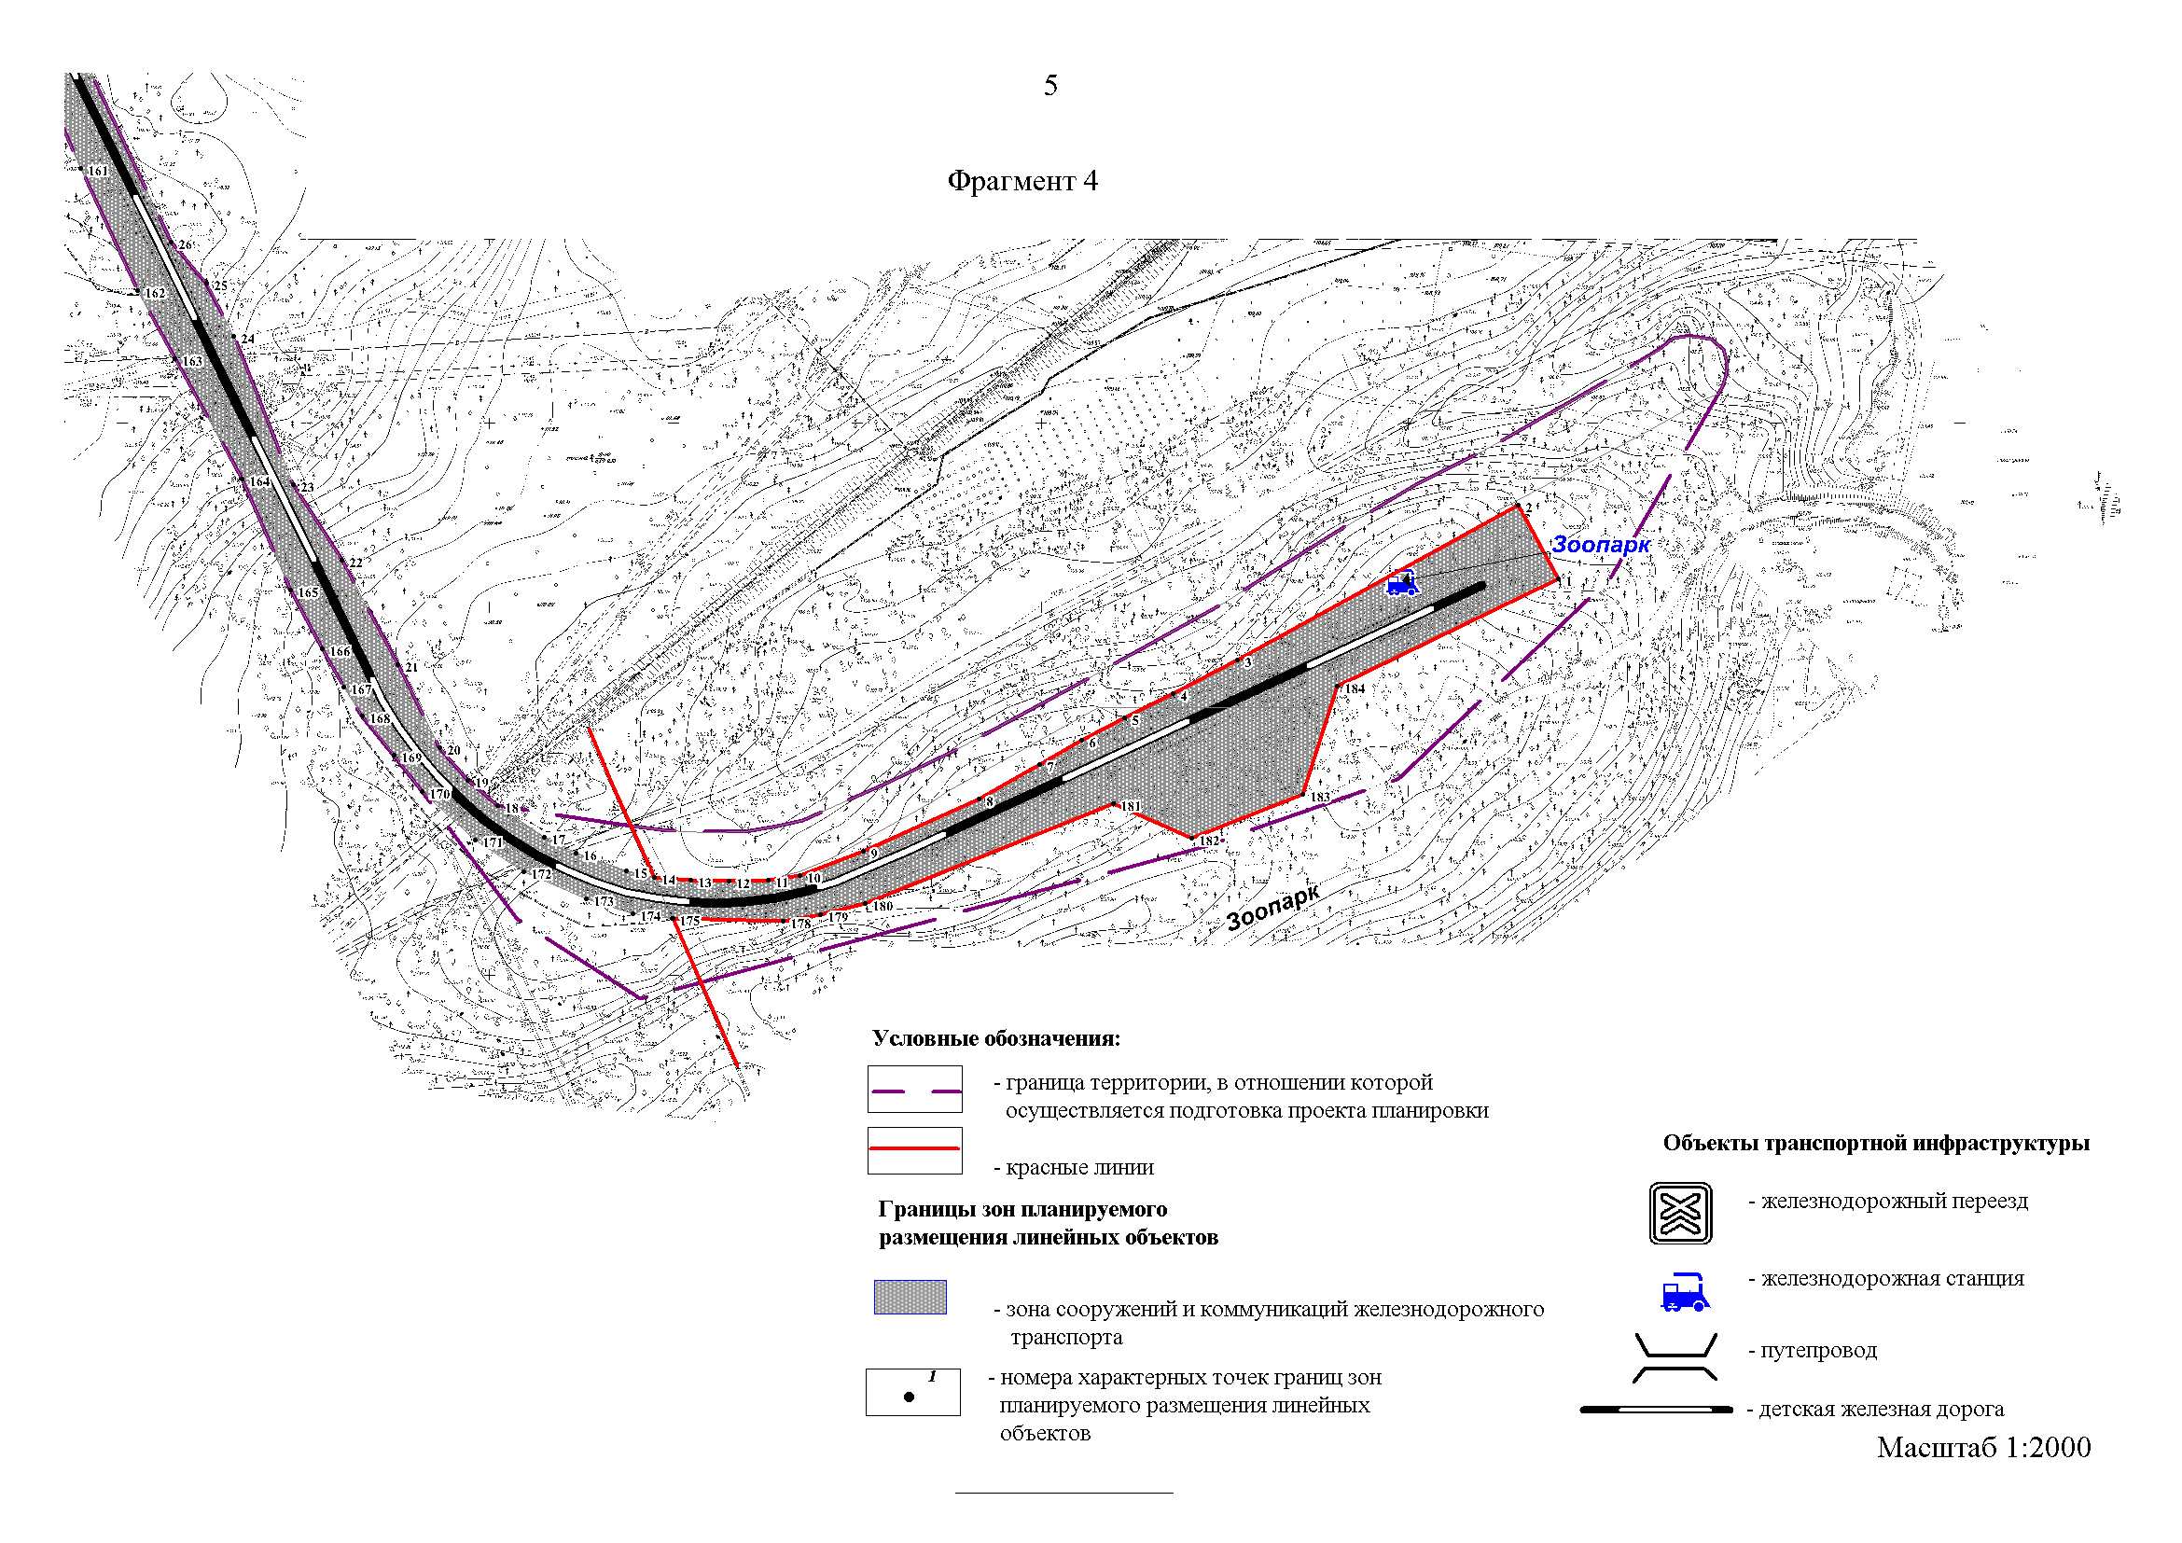

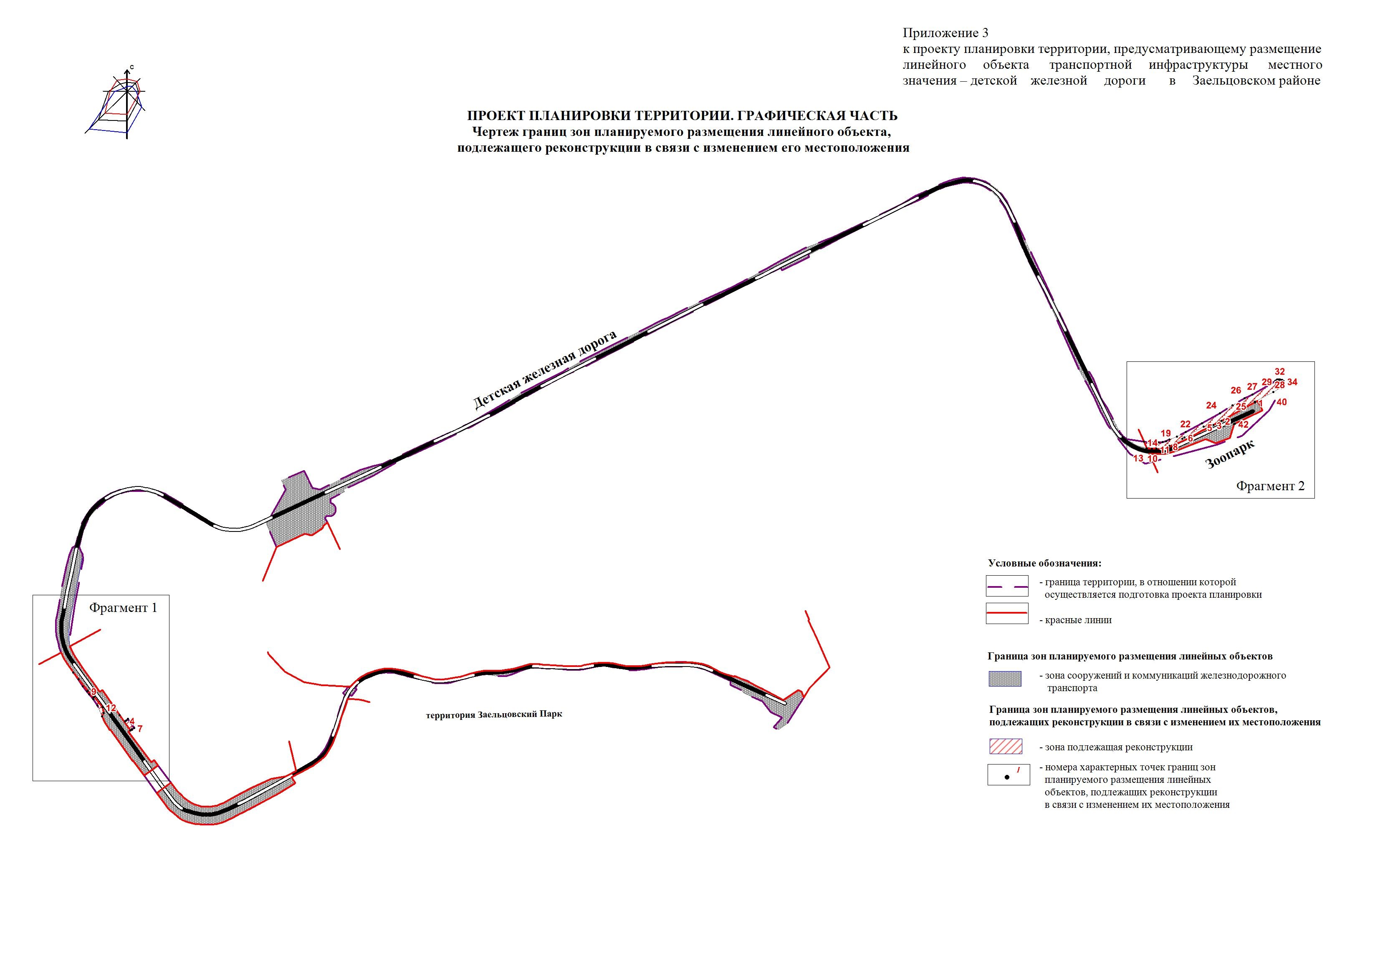

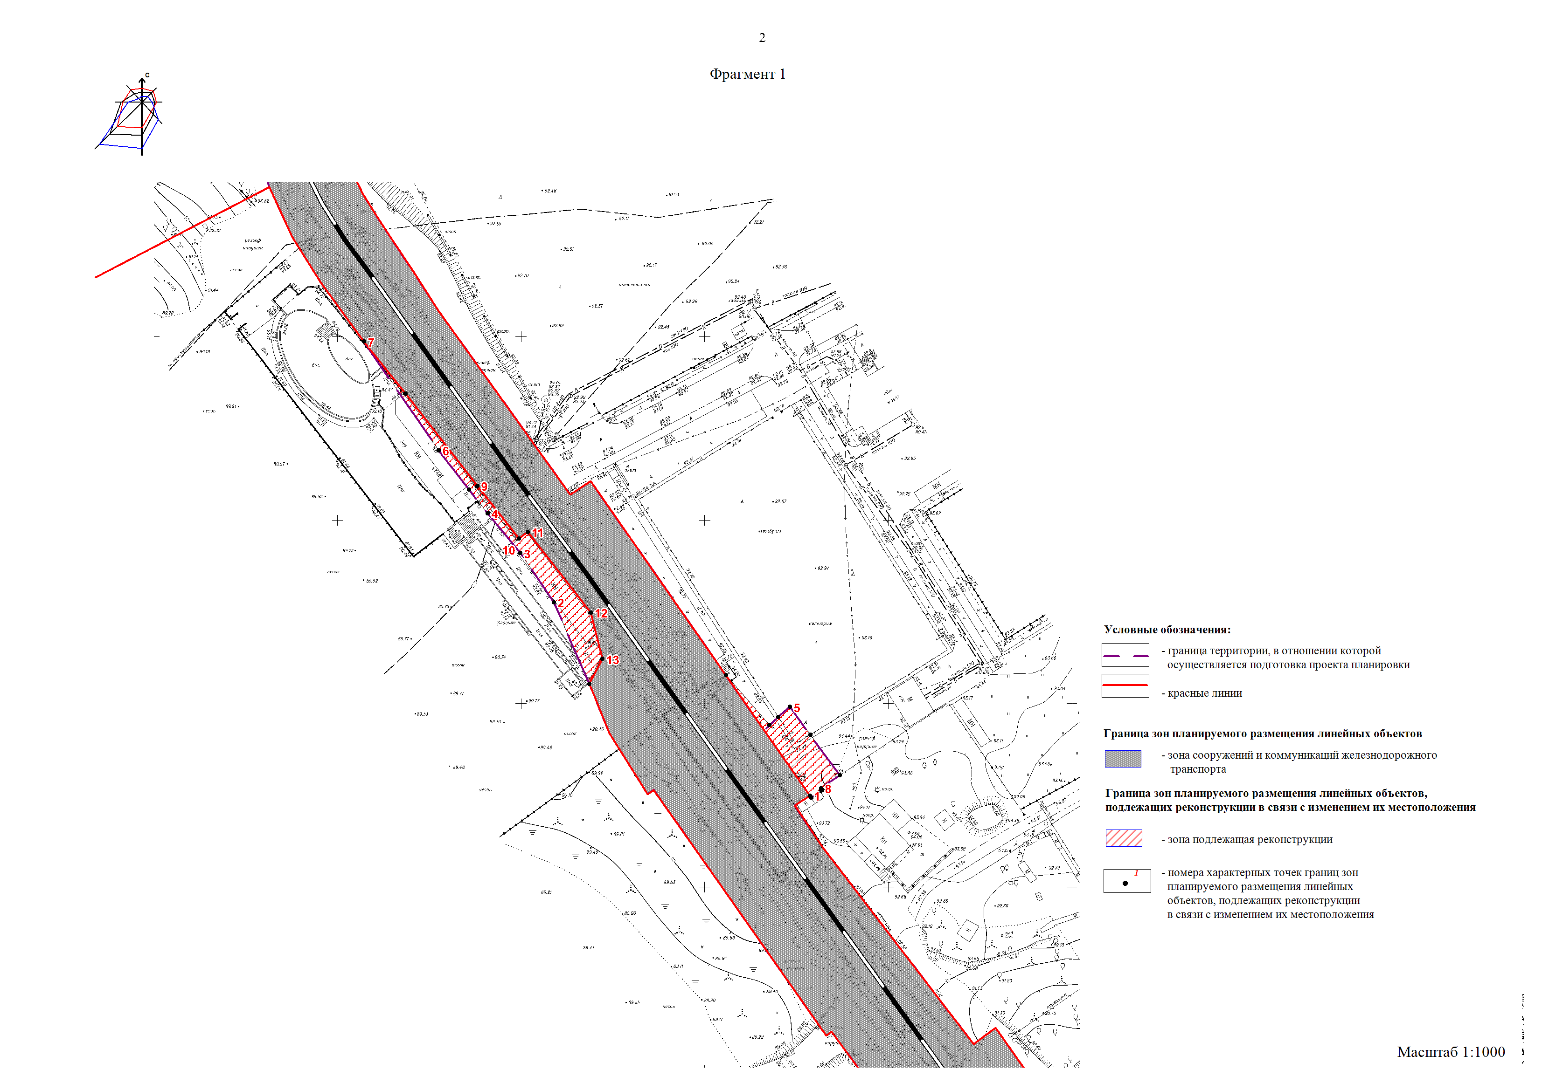

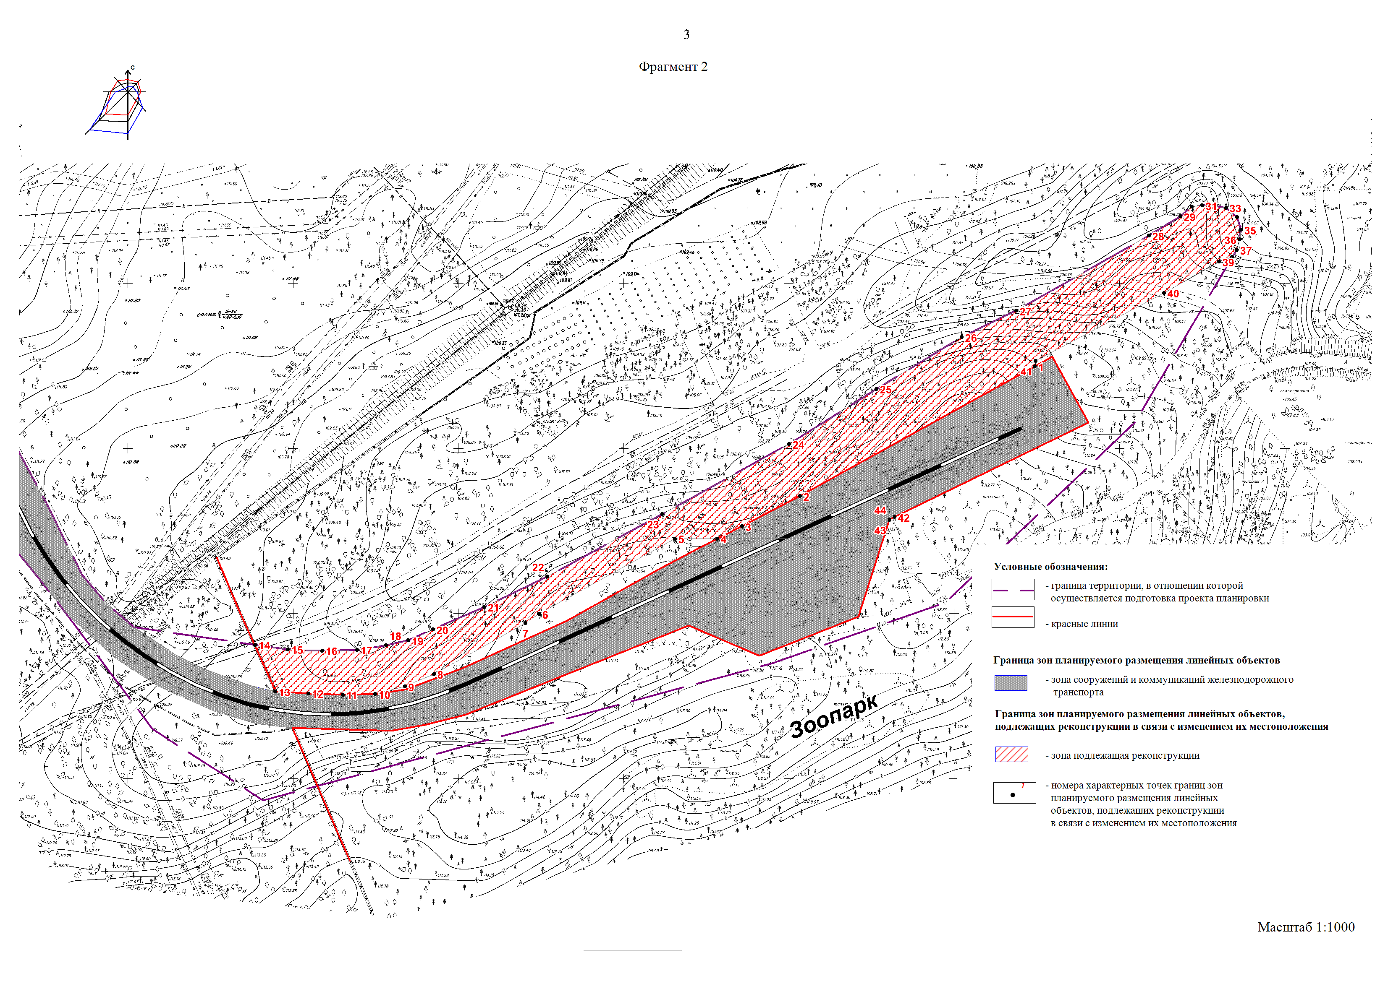

Приложение 4

к проекту планировки территории, предусматривающему размещение линейного объекта транспортной инфраструктуры местного значения – детской железной дороги в Заельцовском районе

**ПОЛОЖЕНИЕ**

**о размещении линейного объекта**

**1. Наименование, основные характеристики (категория, протяженность, проектная мощность, пропускная способность, грузонапряженность, интенсивность движения) и назначение планируемого**

**для размещения линейного объекта**

Проект планировки территории, предусматривающий размещение линейного объекта транспортной инфраструктуры местного значения – детской железной дороги в Заельцовском районе (далее – проект планировки), разработан в отношении территории с местоположением: территория Заельцовский Парк в Заельцовском районе (далее – планируемая территория). Наименование линейного объекта – детская железная дорога в Заельцовском районе.

Площадь планируемой территории – 10,43 га.

**1.1. Детская железная дорога**

Новосибирская детская железная дорога открыта 04.06.2005.

Железная дорога является аттракционом.

Протяженность железной дороги составляет 5,3 км.

Ширина колеи составляет 750 мм.

Время в пути по полноценному кругу детской железной дороги составляет 1 час 45 минут.

Остановочные пункты: 3 станции (Заельцовский парк, Спортивная, Зоопарк), 2 разъезда (Локомотив, Ельцовский).

Искусственные сооружения: бетонные подпорные стенки, две металлические эстакады высотой до 3 – 4 м, два металлических моста длиной 24 и 72 м.

На детской железной дороге работают три тепловоза массой 24 т каждый и 12 пассажирских вагонов для детей.

Поезда детской железной дороги состоят из трех вагонов. Каждый из них оснащен 36 местами для сидения.

По состоянию на 2021 год на детской железной дороге прокатились около 500 тыс. человек.

**2. Перечень субъектов Российской Федерации, перечень муниципальных районов, городских округов в составе субъектов Российской Федерации, перечень поселений, населенных пунктов, внутригородских территорий городов федерального значения, на территориях которых  
устанавливаются зоны планируемого размещения  
линейного объекта**

Проектом планировки устанавливается зона планируемого размещения линейного объекта на территории Российской Федерации, Новосибирской области, города Новосибирска, в Заельцовском районе – зона сооружений и коммуникаций железнодорожного транспорта.

**3. Перечень координат характерных точек границ зон планируемого размещения линейного объекта**

Перечень координат характерных точек зон планируемого размещения линейного объекта приведен в соответствии с системой координат, используемой для ведения Единого государственного реестра недвижимости – местной системы координат Новосибирской области, действующей на территории Новосибирской области на основании постановления Правительства Новосибирской области  
от 28.12.2011 № 608-п «О введении в действие местной системы координат Новосибирской области», и представлен в таблице 2.

Таблица 2

Перечень координат характерных точек границ зон планируемого размещения линейного объекта (система координат – МСК НСО, зона 4)

|  |  |  |
| --- | --- | --- |
| №  точки | Координаты | |
| X | Y |

| 1 | 2 | 3 |
| --- | --- | --- |
| 1 | 490087,56 | 4192444,20 |
| 2 | 490085,83 | 4192441,75 |
| 3 | 490088,27 | 4192440,02 |
| 4 | 490090,01 | 4192442,47 |
| 1 | 490102,25 | 4192433,79 |
| 2 | 490100,52 | 4192431,34 |
| 3 | 490102,96 | 4192429,61 |
| 4 | 490104,70 | 4192432,06 |
| 1 | 490250,71 | 4193818,85 |
| 2 | 490263,03 | 4193814,90 |
| 3 | 490266,54 | 4193807,09 |
| 4 | 490245,47 | 4193775,53 |
| 5 | 490256,23 | 4193756,01 |
| 6 | 490287,00 | 4193698,98 |
| 7 | 490291,40 | 4193688,78 |
| 8 | 490298,14 | 4193672,11 |
| 9 | 490296,98 | 4193671,85 |
| 10 | 490303,45 | 4193650,76 |
| 11 | 490307,08 | 4193641,34 |
| 12 | 490312,97 | 4193630,27 |
| 13 | 490320,11 | 4193616,92 |
| 14 | 490323,58 | 4193606,58 |
| 15 | 490326,07 | 4193597,50 |
| 16 | 490327,74 | 4193584,66 |
| 17 | 490328,33 | 4193574,22 |
| 18 | 490328,92 | 4193563,95 |
| 19 | 490329,33 | 4193546,56 |
| 20 | 490328,56 | 4193525,09 |
| 21 | 490326,73 | 4193508,81 |
| 22 | 490324,90 | 4193495,02 |
| 23 | 490322,90 | 4193481,25 |
| 24 | 490321,31 | 4193469,10 |
| 25 | 490321,13 | 4193462,46 |
| 26 | 490320,97 | 4193454,86 |
| 27 | 490321,51 | 4193444,16 |
| 28 | 490322,94 | 4193434,68 |
| 29 | 490325,18 | 4193425,22 |
| 30 | 490327,53 | 4193415,36 |
| 31 | 490328,94 | 4193406,90 |
| 32 | 490330,02 | 4193391,71 |
| 33 | 490329,42 | 4193380,49 |
| 34 | 490328,08 | 4193371,60 |
| 35 | 490326,46 | 4193361,28 |
| 36 | 490324,53 | 4193351,36 |
| 37 | 490323,46 | 4193346,36 |
| 38 | 490322,44 | 4193337,65 |
| 39 | 490322,73 | 4193334,04 |
| 40 | 490322,96 | 4193317,22 |
| 41 | 490323,67 | 4193306,27 |
| 42 | 490325,68 | 4193280,18 |
| 43 | 490327,09 | 4193262,87 |
| 44 | 490327,69 | 4193258,52 |
| 45 | 490328,52 | 4193243,19 |
| 46 | 490327,69 | 4193234,51 |
| 47 | 490325,44 | 4193225,21 |
| 48 | 490320,89 | 4193210,84 |
| 49 | 490318,11 | 4193200,95 |
| 50 | 490314,23 | 4193173,35 |
| 51 | 490314,40 | 4193162,75 |
| 52 | 490314,63 | 4193147,68 |
| 53 | 490314,34 | 4193136,46 |
| 54 | 490313,23 | 4193125,43 |
| 55 | 490308,60 | 4193107,72 |
| 56 | 490302,50 | 4193088,40 |
| 57 | 490300,78 | 4193075,62 |
| 58 | 490300,39 | 4193071,13 |
| 59 | 490299,41 | 4193065,36 |
| 60 | 490298,42 | 4193061,24 |
| 61 | 490297,78 | 4193057,00 |
| 62 | 490297,38 | 4193054,35 |
| 63 | 490296,80 | 4193046,19 |
| 64 | 490297,01 | 4193037,18 |
| 65 | 490298,74 | 4193028,18 |
| 66 | 490300,34 | 4193022,18 |
| 67 | 490302,66 | 4193014,45 |
| 68 | 490304,78 | 4193006,93 |
| 69 | 490308,29 | 4192996,59 |
| 70 | 490311,43 | 4192985,94 |
| 71 | 490317,02 | 4192966,47 |
| 72 | 490319,45 | 4192956,57 |
| 73 | 490320,33 | 4192951,86 |
| 74 | 490321,43 | 4192944,51 |
| 75 | 490321,69 | 4192939,27 |
| 76 | 490321,68 | 4192934,99 |
| 77 | 490321,19 | 4192925,16 |
| 78 | 490319,72 | 4192915,28 |
| 79 | 490317,17 | 4192905,15 |
| 80 | 490311,89 | 4192889,78 |
| 81 | 490304,92 | 4192876,91 |
| 82 | 490297,22 | 4192867,27 |
| 83 | 490290,66 | 4192860,08 |
| 84 | 490281,69 | 4192850,47 |
| 85 | 490283,57 | 4192848,43 |
| 86 | 490277,28 | 4192843,14 |
| 87 | 490270,30 | 4192837,21 |
| 88 | 490266,62 | 4192841,66 |
| 89 | 490255,92 | 4192838,33 |
| 90 | 490243,62 | 4192832,83 |
| 91 | 490241,59 | 4192831,93 |
| 92 | 490226,64 | 4192827,18 |
| 93 | 490209,62 | 4192821,72 |
| 94 | 490201,79 | 4192819,23 |
| 95 | 490195,27 | 4192816,83 |
| 96 | 490187,95 | 4192813,74 |
| 97 | 490166,29 | 4192805,33 |
| 98 | 490155,22 | 4192799,52 |
| 99 | 490151,07 | 4192796,66 |
| 100 | 490145,12 | 4192792,46 |
| 101 | 490142,93 | 4192790,73 |
| 102 | 490139,43 | 4192788,03 |
| 103 | 490132,67 | 4192781,65 |
| 104 | 490125,11 | 4192771,81 |
| 105 | 490115,15 | 4192754,48 |
| 106 | 490094,34 | 4192713,29 |
| 107 | 490088,82 | 4192681,91 |
| 108 | 490070,73 | 4192640,92 |
| 109 | 490053,94 | 4192609,12 |
| 110 | 490048,22 | 4192597,79 |
| 111 | 490038,74 | 4192580,64 |
| 112 | 490035,77 | 4192572,76 |
| 113 | 490033,72 | 4192567,04 |
| 114 | 490032,21 | 4192560,99 |
| 115 | 490031,35 | 4192556,10 |
| 116 | 490030,75 | 4192550,55 |
| 117 | 490030,74 | 4192542,94 |
| 118 | 490030,87 | 4192538,64 |
| 119 | 490032,01 | 4192532,54 |
| 120 | 490033,48 | 4192527,01 |
| 121 | 490036,50 | 4192518,43 |
| 122 | 490039,21 | 4192512,51 |
| 123 | 490043,71 | 4192505,63 |
| 124 | 490044,91 | 4192503,80 |
| 125 | 490051,12 | 4192496,18 |
| 126 | 490053,71 | 4192493,73 |
| 127 | 490057,89 | 4192489,47 |
| 128 | 490060,42 | 4192487,05 |
| 129 | 490065,74 | 4192481,94 |
| 130 | 490060,42 | 4192487,05 |
| 131 | 490065,74 | 4192481,94 |
| 132 | 490068,40 | 4192479,60 |
| 133 | 490073,17 | 4192475,41 |
| 134 | 490076,63 | 4192473,07 |
| 135 | 490082,92 | 4192468,80 |
| 136 | 490072,87 | 4192454,61 |
| 137 | 490075,32 | 4192452,87 |
| 138 | 490073,58 | 4192450,42 |
| 139 | 490071,13 | 4192452,16 |
| 140 | 490061,56 | 4192438,59 |
| 141 | 490058,73 | 4192440,65 |
| 142 | 490040,02 | 4192454,28 |
| 143 | 490027,71 | 4192463,17 |
| 144 | 490020,84 | 4192470,07 |
| 145 | 490018,89 | 4192472,38 |
| 146 | 490007,78 | 4192485,48 |
| 147 | 490003,48 | 4192492,83 |
| 148 | 489998,90 | 4192504,28 |
| 149 | 489995,03 | 4192518,39 |
| 150 | 489993,59 | 4192530,03 |
| 151 | 489992,90 | 4192540,40 |
| 152 | 489992,27 | 4192552,75 |
| 153 | 489994,36 | 4192566,29 |
| 154 | 489997,15 | 4192576,82 |
| 155 | 489999,64 | 4192583,38 |
| 156 | 490001,98 | 4192589,11 |
| 157 | 490006,98 | 4192600,83 |
| 158 | 490014,69 | 4192615,13 |
| 159 | 490017,95 | 4192621,52 |
| 160 | 490038,39 | 4192661,00 |
| 161 | 490058,58 | 4192699,89 |
| 162 | 490079,88 | 4192733,50 |
| 163 | 490092,39 | 4192726,16 |
| 164 | 490108,98 | 4192758,38 |
| 165 | 490112,96 | 4192766,20 |
| 166 | 490116,13 | 4192771,44 |
| 167 | 490127,48 | 4192787,15 |
| 168 | 490134,05 | 4192795,61 |
| 169 | 490139,44 | 4192799,98 |
| 170 | 490152,31 | 4192808,48 |
| 171 | 490162,35 | 4192814,17 |
| 172 | 490175,89 | 4192819,64 |
| 173 | 490185,49 | 4192823,20 |
| 174 | 490200,59 | 4192828,37 |
| 175 | 490208,10 | 4192830,24 |
| 176 | 490221,32 | 4192834,28 |
| 177 | 490234,27 | 4192839,16 |
| 178 | 490242,21 | 4192841,83 |
| 179 | 490250,33 | 4192844,56 |
| 180 | 490257,82 | 4192847,22 |
| 181 | 490257,85 | 4192847,23 |
| 182 | 490267,18 | 4192852,18 |
| 183 | 490264,54 | 4192856,06 |
| 184 | 490278,26 | 4192866,47 |
| 185 | 490280,96 | 4192863,21 |
| 186 | 490289,63 | 4192871,52 |
| 187 | 490294,74 | 4192877,90 |
| 188 | 490300,45 | 4192885,82 |
| 189 | 490303,08 | 4192889,37 |
| 190 | 490305,64 | 4192894,29 |
| 191 | 490307,16 | 4192898,38 |
| 192 | 490308,54 | 4192902,11 |
| 193 | 490310,04 | 4192907,78 |
| 194 | 490311,58 | 4192914,38 |
| 195 | 490312,05 | 4192916,91 |
| 196 | 490312,67 | 4192920,84 |
| 197 | 490313,09 | 4192927,11 |
| 198 | 490312,91 | 4192931,84 |
| 199 | 490312,60 | 4192937,62 |
| 200 | 490312,49 | 4192942,50 |
| 201 | 490311,86 | 4192948,99 |
| 202 | 490310,54 | 4192955,37 |
| 203 | 490308,76 | 4192962,20 |
| 204 | 490306,26 | 4192970,43 |
| 205 | 490304,91 | 4192974,34 |
| 206 | 490301,08 | 4192990,15 |
| 207 | 490295,91 | 4193008,01 |
| 208 | 490292,96 | 4193018,63 |
| 209 | 490291,33 | 4193025,86 |
| 210 | 490289,26 | 4193038,18 |
| 211 | 490288,82 | 4193050,62 |
| 212 | 490289,72 | 4193062,05 |
| 213 | 490290,62 | 4193067,42 |
| 214 | 490292,03 | 4193073,13 |
| 215 | 490294,00 | 4193078,99 |
| 216 | 490297,05 | 4193091,96 |
| 217 | 490299,05 | 4193099,89 |
| 218 | 490301,48 | 4193107,90 |
| 219 | 490305,48 | 4193124,64 |
| 220 | 490306,62 | 4193133,03 |
| 221 | 490306,45 | 4193141,48 |
| 222 | 490305,63 | 4193150,69 |
| 223 | 490304,71 | 4193157,79 |
| 224 | 490303,66 | 4193163,49 |
| 225 | 490302,42 | 4193173,77 |
| 226 | 490302,55 | 4193181,57 |
| 227 | 490303,35 | 4193187,10 |
| 228 | 490307,04 | 4193198,36 |
| 229 | 490313,48 | 4193215,36 |
| 230 | 490317,58 | 4193226,15 |
| 231 | 490320,13 | 4193235,86 |
| 232 | 490320,46 | 4193243,53 |
| 233 | 490319,77 | 4193260,64 |
| 234 | 490315,99 | 4193299,88 |
| 235 | 490315,09 | 4193314,27 |
| 236 | 490314,47 | 4193326,52 |
| 237 | 490314,39 | 4193333,45 |
| 238 | 490315,01 | 4193344,14 |
| 239 | 490315,96 | 4193350,77 |
| 240 | 490321,01 | 4193375,50 |
| 241 | 490321,76 | 4193381,32 |
| 242 | 490322,59 | 4193390,41 |
| 243 | 490322,30 | 4193398,67 |
| 244 | 490320,11 | 4193412,72 |
| 245 | 490317,65 | 4193423,10 |
| 246 | 490314,79 | 4193435,48 |
| 247 | 490313,13 | 4193446,01 |
| 248 | 490312,41 | 4193456,91 |
| 249 | 490313,58 | 4193471,10 |
| 250 | 490314,60 | 4193480,39 |
| 251 | 490317,16 | 4193495,72 |
| 252 | 490318,76 | 4193508,01 |
| 253 | 490319,63 | 4193517,43 |
| 254 | 490319,81 | 4193571,46 |
| 255 | 490319,22 | 4193580,74 |
| 256 | 490317,56 | 4193591,92 |
| 257 | 490315,15 | 4193600,37 |
| 258 | 490312,10 | 4193610,57 |
| 259 | 490308,48 | 4193618,70 |
| 260 | 490294,83 | 4193648,06 |
| 261 | 490287,67 | 4193663,93 |
| 262 | 490279,22 | 4193663,66 |
| 263 | 490267,81 | 4193686,36 |
| 264 | 490261,99 | 4193691,09 |
| 265 | 490243,12 | 4193730,69 |
| 266 | 490219,81 | 4193748,03 |
| 267 | 490208,39 | 4193772,26 |
| 268 | 490188,40 | 4193753,95 |
| 269 | 490182,65 | 4193764,44 |
| 270 | 490195,98 | 4193783,20 |
| 1 | 490427,64 | 4192227,36 |
| 2 | 490434,27 | 4192227,97 |
| 3 | 490446,03 | 4192230,59 |
| 4 | 490466,18 | 4192234,86 |
| 5 | 490487,76 | 4192238,29 |
| 6 | 490512,06 | 4192242,75 |
| 7 | 490545,46 | 4192250,08 |
| 8 | 490572,06 | 4192257,67 |
| 9 | 490587,05 | 4192264,61 |
| 10 | 490590,95 | 4192270,76 |
| 11 | 490603,32 | 4192274,03 |
| 12 | 490616,27 | 4192277,07 |
| 13 | 490626,99 | 4192280,07 |
| 14 | 490631,57 | 4192281,95 |
| 15 | 490636,13 | 4192283,81 |
| 16 | 490641,40 | 4192286,42 |
| 17 | 490656,52 | 4192294,77 |
| 18 | 490667,43 | 4192303,24 |
| 19 | 490675,13 | 4192310,51 |
| 20 | 490682,49 | 4192317,70 |
| 21 | 490688,69 | 4192325,54 |
| 22 | 490693,17 | 4192332,70 |
| 23 | 490695,53 | 4192336,21 |
| 24 | 490698,12 | 4192340,77 |
| 25 | 490701,69 | 4192347,59 |
| 26 | 490706,29 | 4192359,22 |
| 27 | 490709,58 | 4192368,68 |
| 28 | 490710,99 | 4192375,05 |
| 29 | 490712,33 | 4192382,35 |
| 30 | 490712,92 | 4192388,72 |
| 31 | 490713,43 | 4192396,91 |
| 32 | 490713,41 | 4192404,85 |
| 33 | 490712,60 | 4192418,90 |
| 34 | 490711,10 | 4192428,72 |
| 35 | 490709,27 | 4192437,22 |
| 36 | 490705,35 | 4192448,67 |
| 37 | 490699,49 | 4192463,00 |
| 38 | 490696,37 | 4192468,32 |
| 39 | 490692,92 | 4192474,18 |
| 40 | 490676,88 | 4192499,73 |
| 41 | 490675,13 | 4192498,47 |
| 42 | 490668,00 | 4192509,96 |
| 43 | 490655,91 | 4192530,02 |
| 44 | 490649,58 | 4192540,29 |
| 45 | 490644,26 | 4192549,00 |
| 46 | 490639,03 | 4192556,87 |
| 47 | 490635,24 | 4192563,49 |
| 48 | 490631,59 | 4192571,52 |
| 49 | 490628,44 | 4192579,43 |
| 50 | 490625,78 | 4192588,50 |
| 51 | 490624,46 | 4192596,34 |
| 52 | 490622,89 | 4192611,95 |
| 53 | 490623,20 | 4192621,29 |
| 54 | 490626,62 | 4192633,65 |
| 55 | 490628,77 | 4192642,53 |
| 56 | 490634,81 | 4192657,55 |
| 57 | 490638,52 | 4192666,85 |
| 58 | 490647,49 | 4192686,64 |
| 59 | 490640,29 | 4192682,57 |
| 60 | 490634,36 | 4192669,54 |
| 61 | 490634,00 | 4192668,63 |
| 62 | 490628,47 | 4192654,59 |
| 63 | 490624,53 | 4192644,30 |
| 64 | 490621,58 | 4192634,18 |
| 65 | 490619,68 | 4192626,55 |
| 66 | 490618,34 | 4192619,67 |
| 67 | 490618,35 | 4192611,24 |
| 68 | 490619,30 | 4192599,75 |
| 69 | 490620,11 | 4192592,74 |
| 70 | 490621,79 | 4192583,83 |
| 71 | 490624,27 | 4192574,83 |
| 72 | 490628,09 | 4192565,37 |
| 73 | 490644,08 | 4192539,00 |
| 74 | 490653,66 | 4192524,13 |
| 75 | 490665,06 | 4192505,39 |
| 76 | 490670,86 | 4192496,19 |
| 77 | 490669,32 | 4192495,14 |
| 78 | 490677,05 | 4192482,80 |
| 79 | 490684,27 | 4192471,28 |
| 80 | 490692,77 | 4192457,32 |
| 81 | 490692,77 | 4192457,31 |
| 82 | 490692,78 | 4192457,30 |
| 83 | 490694,56 | 4192452,56 |
| 84 | 490695,63 | 4192452,80 |
| 85 | 490695,64 | 4192452,77 |
| 86 | 490695,64 | 4192452,78 |
| 87 | 490700,08 | 4192439,34 |
| 88 | 490702,16 | 4192433,07 |
| 89 | 490705,33 | 4192419,05 |
| 90 | 490706,19 | 4192408,98 |
| 91 | 490706,13 | 4192398,23 |
| 92 | 490705,71 | 4192391,85 |
| 93 | 490705,53 | 4192385,32 |
| 94 | 490704,04 | 4192376,87 |
| 95 | 490702,80 | 4192371,30 |
| 96 | 490701,51 | 4192366,18 |
| 97 | 490697,24 | 4192355,22 |
| 98 | 490691,65 | 4192344,56 |
| 99 | 490687,75 | 4192337,67 |
| 100 | 490681,87 | 4192330,67 |
| 101 | 490677,29 | 4192325,25 |
| 102 | 490673,70 | 4192320,91 |
| 103 | 490669,46 | 4192316,48 |
| 104 | 490662,41 | 4192310,04 |
| 105 | 490652,75 | 4192302,23 |
| 106 | 490647,97 | 4192298,97 |
| 107 | 490638,35 | 4192293,82 |
| 108 | 490626,21 | 4192288,49 |
| 109 | 490625,43 | 4192288,14 |
| 110 | 490618,09 | 4192286,08 |
| 111 | 490611,25 | 4192284,03 |
| 112 | 490592,68 | 4192279,78 |
| 113 | 490588,56 | 4192278,67 |
| 114 | 490588,54 | 4192278,69 |
| 115 | 490578,40 | 4192282,51 |
| 116 | 490574,22 | 4192284,10 |
| 117 | 490569,16 | 4192285,63 |
| 118 | 490566,81 | 4192285,70 |
| 119 | 490542,51 | 4192280,53 |
| 120 | 490458,05 | 4192262,76 |
| 121 | 490446,20 | 4192260,34 |
| 122 | 490424,40 | 4192256,31 |
| 123 | 490403,99 | 4192254,85 |
| 124 | 490391,79 | 4192255,34 |
| 125 | 490376,53 | 4192256,87 |
| 126 | 490376,54 | 4192256,85 |
| 127 | 490370,05 | 4192259,35 |
| 128 | 490361,10 | 4192263,54 |
| 129 | 490353,49 | 4192268,15 |
| 130 | 490339,11 | 4192277,44 |
| 131 | 490328,82 | 4192283,88 |
| 132 | 490290,81 | 4192310,50 |
| 133 | 490288,80 | 4192311,91 |
| 134 | 490278,40 | 4192319,17 |
| 135 | 490278,41 | 4192319,18 |
| 136 | 490278,39 | 4192319,19 |
| 137 | 490279,08 | 4192320,30 |
| 138 | 490281,99 | 4192324,82 |
| 139 | 490195,67 | 4192383,62 |
| 140 | 490193,39 | 4192380,09 |
| 141 | 490192,97 | 4192379,47 |
| 142 | 490181,70 | 4192386,75 |
| 143 | 490127,49 | 4192427,55 |
| 144 | 490131,81 | 4192433,45 |
| 145 | 490120,23 | 4192441,47 |
| 146 | 490099,18 | 4192411,85 |
| 147 | 490110,15 | 4192403,96 |
| 148 | 490131,27 | 4192388,76 |
| 149 | 490131,26 | 4192388,75 |
| 150 | 490131,27 | 4192388,75 |
| 151 | 490130,14 | 4192387,34 |
| 152 | 490172,59 | 4192358,40 |
| 153 | 490197,66 | 4192341,05 |
| 154 | 490197,66 | 4192341,05 |
| 155 | 490197,67 | 4192341,03 |
| 156 | 490196,54 | 4192339,38 |
| 157 | 490200,18 | 4192337,11 |
| 158 | 490213,25 | 4192329,23 |
| 159 | 490224,93 | 4192324,56 |
| 160 | 490226,72 | 4192323,81 |
| 161 | 490233,52 | 4192327,47 |
| 162 | 490246,19 | 4192324,43 |
| 163 | 490268,39 | 4192307,53 |
| 164 | 490266,55 | 4192305,03 |
| 165 | 490281,13 | 4192293,94 |
| 166 | 490306,38 | 4192274,62 |
| 167 | 490320,73 | 4192263,45 |
| 168 | 490320,84 | 4192263,38 |
| 169 | 490337,11 | 4192251,76 |
| 170 | 490349,44 | 4192244,25 |
| 171 | 490363,16 | 4192238,07 |
| 172 | 490375,15 | 4192233,75 |
| 173 | 490381,40 | 4192232,33 |
| 174 | 490397,51 | 4192228,44 |
| 175 | 490406,41 | 4192227,67 |
| 1 | 490853,32 | 4194802,76 |
| 2 | 490873,42 | 4194792,05 |
| 3 | 490831,97 | 4194715,24 |
| 4 | 490823,07 | 4194697,54 |
| 5 | 490816,52 | 4194684,30 |
| 6 | 490810,55 | 4194672,65 |
| 7 | 490804,15 | 4194660,99 |
| 8 | 490795,00 | 4194644,47 |
| 9 | 490780,98 | 4194612,73 |
| 10 | 490774,72 | 4194595,45 |
| 11 | 490773,41 | 4194586,76 |
| 12 | 490773,30 | 4194576,25 |
| 13 | 490773,77 | 4194565,82 |
| 14 | 490774,46 | 4194555,84 |
| 15 | 490776,33 | 4194548,32 |
| 16 | 490781,41 | 4194534,53 |
| 17 | 490785,74 | 4194526,08 |
| 18 | 490794,41 | 4194513,36 |
| 19 | 490801,41 | 4194505,33 |
| 20 | 490810,41 | 4194497,69 |
| 21 | 490833,28 | 4194486,65 |
| 22 | 490861,88 | 4194471,65 |
| 23 | 490882,38 | 4194458,79 |
| 24 | 490923,12 | 4194442,91 |
| 25 | 490937,49 | 4194435,55 |
| 26 | 490948,82 | 4194426,02 |
| 27 | 491252,65 | 4194286,63 |
| 28 | 491291,74 | 4194268,70 |
| 29 | 491304,91 | 4194262,54 |
| 30 | 491312,78 | 4194257,19 |
| 31 | 491320,78 | 4194251,39 |
| 32 | 491327,38 | 4194244,73 |
| 33 | 491332,89 | 4194238,90 |
| 34 | 491339,48 | 4194230,39 |
| 35 | 491347,20 | 4194217,25 |
| 36 | 491351,29 | 4194204,96 |
| 37 | 491353,51 | 4194196,34 |
| 38 | 491354,79 | 4194187,16 |
| 39 | 491355,72 | 4194176,68 |
| 40 | 491355,64 | 4194167,92 |
| 41 | 491352,83 | 4194149,52 |
| 42 | 491350,03 | 4194140,82 |
| 43 | 491345,63 | 4194128,63 |
| 44 | 491339,27 | 4194114,77 |
| 45 | 491326,88 | 4194087,12 |
| 46 | 491319,14 | 4194068,32 |
| 47 | 491301,71 | 4194038,91 |
| 48 | 491275,61 | 4193984,52 |
| 49 | 491257,24 | 4193945,05 |
| 50 | 491232,25 | 4193892,70 |
| 51 | 491226,38 | 4193876,10 |
| 52 | 491211,17 | 4193835,35 |
| 53 | 491184,03 | 4193780,49 |
| 54 | 491165,53 | 4193747,26 |
| 55 | 491147,37 | 4193712,92 |
| 56 | 491127,38 | 4193674,57 |
| 57 | 491106,97 | 4193628,70 |
| 58 | 491078,13 | 4193565,53 |
| 59 | 491064,03 | 4193537,46 |
| 60 | 491059,23 | 4193526,23 |
| 61 | 491007,97 | 4193420,97 |
| 62 | 490973,73 | 4193352,88 |
| 63 | 490950,51 | 4193312,03 |
| 64 | 490931,21 | 4193272,68 |
| 65 | 490904,83 | 4193219,83 |
| 66 | 490898,63 | 4193209,13 |
| 67 | 490883,52 | 4193184,27 |
| 68 | 490874,62 | 4193169,26 |
| 69 | 490846,46 | 4193120,19 |
| 70 | 490835,70 | 4193096,27 |
| 71 | 490830,99 | 4193085,77 |
| 72 | 490806,96 | 4193032,12 |
| 73 | 490781,71 | 4192977,29 |
| 74 | 490758,82 | 4192928,02 |
| 75 | 490753,92 | 4192905,68 |
| 76 | 490745,92 | 4192878,78 |
| 77 | 490705,20 | 4192793,04 |
| 78 | 490709,17 | 4192776,46 |
| 79 | 490745,77 | 4192759,90 |
| 80 | 490725,26 | 4192711,65 |
| 81 | 490706,04 | 4192719,79 |
| 82 | 490647,49 | 4192686,64 |
| 83 | 490640,29 | 4192682,57 |
| 84 | 490639,62 | 4192681,09 |
| 85 | 490634,48 | 4192677,83 |
| 86 | 490633,18 | 4192678,54 |
| 87 | 490632,83 | 4192678,33 |
| 88 | 490583,83 | 4192699,30 |
| 89 | 490611,06 | 4192759,64 |
| 90 | 490607,85 | 4192773,43 |
| 91 | 490608,67 | 4192775,99 |
| 92 | 490622,18 | 4192797,48 |
| 93 | 490628,25 | 4192799,98 |
| 94 | 490634,67 | 4192807,70 |
| 95 | 490644,77 | 4192803,25 |
| 96 | 490648,61 | 4192806,28 |
| 97 | 490648,10 | 4192809,09 |
| 98 | 490648,17 | 4192815,10 |
| 99 | 490650,50 | 4192820,60 |
| 100 | 490654,87 | 4192824,50 |
| 101 | 490659,49 | 4192826,29 |
| 102 | 490664,59 | 4192826,49 |
| 103 | 490669,59 | 4192824,65 |
| 104 | 490673,98 | 4192820,78 |
| 105 | 490676,40 | 4192815,33 |
| 106 | 490682,13 | 4192814,43 |
| 107 | 490684,93 | 4192815,69 |
| 108 | 490699,85 | 4192845,43 |
| 109 | 490704,78 | 4192843,03 |
| 110 | 490733,24 | 4192906,00 |
| 111 | 490761,56 | 4192956,52 |
| 112 | 490773,78 | 4192980,47 |
| 113 | 490807,51 | 4193055,88 |
| 114 | 490823,08 | 4193089,05 |
| 115 | 490828,13 | 4193099,80 |
| 116 | 490836,35 | 4193117,49 |
| 117 | 490852,47 | 4193146,68 |
| 118 | 490861,52 | 4193165,05 |
| 119 | 490884,87 | 4193207,96 |
| 120 | 490915,42 | 4193263,82 |
| 121 | 490943,10 | 4193317,48 |
| 122 | 490962,60 | 4193362,08 |
| 123 | 490988,93 | 4193413,42 |
| 124 | 491046,97 | 4193530,95 |
| 125 | 491054,75 | 4193546,49 |
| 126 | 491089,71 | 4193617,84 |
| 127 | 491126,36 | 4193692,41 |
| 128 | 491148,32 | 4193738,57 |
| 129 | 491167,74 | 4193780,01 |
| 130 | 491162,61 | 4193782,63 |
| 131 | 491190,13 | 4193840,09 |
| 132 | 491194,34 | 4193838,14 |
| 133 | 491229,23 | 4193904,95 |
| 134 | 491252,57 | 4193952,68 |
| 135 | 491274,28 | 4193998,75 |
| 136 | 491294,98 | 4194041,87 |
| 137 | 491308,95 | 4194074,71 |
| 138 | 491326,88 | 4194110,75 |
| 139 | 491337,50 | 4194131,82 |
| 140 | 491341,43 | 4194145,98 |
| 141 | 491345,69 | 4194167,91 |
| 142 | 491345,63 | 4194174,57 |
| 143 | 491344,89 | 4194183,85 |
| 144 | 491344,06 | 4194192,78 |
| 145 | 491341,49 | 4194203,70 |
| 146 | 491338,08 | 4194212,36 |
| 147 | 491334,80 | 4194218,12 |
| 148 | 491326,74 | 4194229,61 |
| 149 | 491319,94 | 4194236,49 |
| 150 | 491314,19 | 4194242,35 |
| 151 | 491305,28 | 4194249,22 |
| 152 | 491297,77 | 4194254,45 |
| 153 | 491284,76 | 4194261,81 |
| 154 | 491251,49 | 4194276,20 |
| 155 | 491248,39 | 4194277,60 |
| 156 | 491189,42 | 4194301,63 |
| 157 | 491137,31 | 4194327,03 |
| 158 | 491110,67 | 4194340,53 |
| 159 | 491051,63 | 4194366,23 |
| 160 | 491026,00 | 4194377,28 |
| 161 | 490969,27 | 4194401,63 |
| 162 | 490935,78 | 4194416,92 |
| 163 | 490917,19 | 4194426,74 |
| 164 | 490884,22 | 4194444,69 |
| 165 | 490853,77 | 4194457,58 |
| 166 | 490837,69 | 4194466,12 |
| 167 | 490827,32 | 4194471,89 |
| 168 | 490819,29 | 4194476,71 |
| 169 | 490808,60 | 4194485,21 |
| 170 | 490798,55 | 4194492,86 |
| 171 | 490785,22 | 4194507,30 |
| 172 | 490776,49 | 4194520,18 |
| 173 | 490768,78 | 4194537,16 |
| 174 | 490764,81 | 4194549,85 |
| 175 | 490763,37 | 4194560,60 |
| 176 | 490763,37 | 4194560,60 |
| 177 | 490763,34 | 4194560,91 |
| 178 | 490762,21 | 4194590,75 |
| 179 | 490763,85 | 4194600,89 |
| 180 | 490766,81 | 4194613,09 |
| 181 | 490793,17 | 4194681,10 |
| 182 | 490783,75 | 4194702,33 |
| 183 | 490795,21 | 4194732,52 |
| 184 | 490824,63 | 4194742,21 |

**4. Перечень координат характерных точек границ зон планируемого размещения линейного объекта, подлежащего реконструкции**

**в связи с изменением их местоположения**

Перечень координат характерных точек зон планируемого размещения линейного объекта, подлежащего реконструкции в связи с изменением его местоположения в границах проекта планировки территории, представлен в таблице 2.

Таблица 2

Перечень координат характерных точек границ зон планируемого размещения линейного объекта, подлежащих реконструкции в связи с изменением их местоположения (система координат – МСК НСО, зона 4)

|  |  |  |
| --- | --- | --- |
| №  точки | Координаты | |
| X | Y |

| 1 | 2 | 3 |
| --- | --- | --- |
| Часть 1 | | |
| 1 | 490195,67 | 4192383,62 |
| 2 | 490228,83 | 4192361,04 |
| 3 | 490215,11 | 4192372,78 |
| 4 | 490217,23 | 4192375,24 |
| 5 | 490219,93 | 4192378,41 |
| 6 | 490212,32 | 4192383,87 |
| 7 | 490201,11 | 4192391,84 |
| 8 | 490197,68 | 4192386,65 |
| 9 | 490197,16 | 4192387,03 |
| 10 | 490196,82 | 4192386,54 |
| 11 | 490195,14 | 4192383,98 |
| 12 | 490195,68 | 4192383,64 |
| Часть 2 | | |
| 1 | 490226,72 | 4192323,81 |
| 2 | 490249,13 | 4192314,43 |
| 3 | 490262,65 | 4192305,44 |
| 4 | 490273,60 | 4192296,59 |
| 5 | 490280,06 | 4192291,66 |
| 6 | 490290,90 | 4192283,43 |
| 7 | 490320,73 | 4192263,45 |
| 8 | 490306,38 | 4192274,62 |
| 9 | 490281,13 | 4192293,94 |
| 10 | 490266,55 | 4192305,03 |
| 11 | 490268,39 | 4192307,53 |
| 12 | 490246,19 | 4192324,43 |
| 13 | 490233,52 | 4192327,47 |
| Часть 3 | | |
| 1 | 490870,53 | 4194786,69 |
| 2 | 490831,97 | 4194715,24 |
| 3 | 490823,07 | 4194697,54 |
| 4 | 490819,34 | 4194690,00 |
| 5 | 490819,47 | 4194677,21 |
| 6 | 490797,12 | 4194635,81 |
| 7 | 490794,37 | 4194631,66 |
| 8 | 490779,22 | 4194603,86 |
| 9 | 490775,57 | 4194595,08 |
| 10 | 490773,40 | 4194586,00 |
| 11 | 490773,30 | 4194576,25 |
| 12 | 490773,77 | 4194565,82 |
| 13 | 490774,46 | 4194555,84 |
| 14 | 490788,66 | 4194549,79 |
| 15 | 490787,18 | 4194559,77 |
| 16 | 490786,70 | 4194570,20 |
| 17 | 490786,81 | 4194580,72 |
| 18 | 490788,12 | 4194589,41 |
| 19 | 490789,52 | 4194596,26 |
| 20 | 490792,75 | 4194603,78 |
| 21 | 490799,42 | 4194619,36 |
| 22 | 490808,41 | 4194638,43 |
| 23 | 490827,00 | 4194673,47 |
| 24 | 490847,77 | 4194712,11 |
| 25 | 490864,24 | 4194738,68 |
| 26 | 490879,63 | 4194764,56 |
| 27 | 490887,46 | 4194781,23 |
| 28 | 490909,78 | 4194821,62 |
| 29 | 490915,52 | 4194831,13 |
| 30 | 490918,40 | 4194834,70 |
| 31 | 490918,75 | 4194837,86 |
| 32 | 490918,72 | 4194840,37 |
| 33 | 490917,98 | 4194845,08 |
| 34 | 490915,10 | 4194848,34 |
| 35 | 490911,28 | 4194849,41 |
| 36 | 490908,37 | 4194849,08 |
| 37 | 490905,15 | 4194848,04 |
| 38 | 490903,05 | 4194846,66 |
| 39 | 490901,66 | 4194842,79 |
| 40 | 490892,39 | 4194825,99 |
| 41 | 490872,17 | 4194786,85 |
| 42 | 490825,37 | 4194743,78 |
| 43 | 490824,49 | 4194742,17 |
| 44 | 490824,63 | 4194742,21 |

**5. Предельные параметры разрешенного строительства, реконструкции объектов капитального строительства, входящих в состав линейного**

**объекта в границах зон их планируемого размещения**

Строительство линейного объекта железнодорожного транспорта предусмотрено проектом планировки в зоне сооружений и коммуникаций железнодорожного транспорта.

Предельные размеры земельных участков и предельные параметры разрешенного строительства, реконструкции объектов капитального строительства:

предельный размер земельного участка с иным видом разрешенного использования: минимальный – 0,1 га, максимальный – 300 га;

минимальный отступ от границ земельного участка для объектов капитального строительства с иным видом разрешенного использования – 3 м (для проекций балконов, крылец, приямков – 1 м);

предельное максимальное количество надземных этажей зданий, строений, сооружений с иным видом разрешенного использования – 16 этажей;

минимальный процент застройки в границах земельного участка для объектов капитального строительства с иным видом разрешенного использования – 30 %, максимальный процент застройки в границах земельного участка для объектов капитального строительства с иным видом разрешенного использования – 50 %.

**6. Информация о необходимости осуществления мероприятий по защите сохраняемых объектов капитального строительства (здание, строение, сооружение, объекты, строительство которых не завершено), существующих и строящихся на момент подготовки проекта планировки территории, а также объектов капитального строительства, планируемых к строительству в соответствии с ранее утвержденной документацией по планировке территории, от возможного негативного воздействия в  
связи с размещением линейного объекта**

Осуществление дополнительных мероприятий по защите существующих и строящихся объектов капитального строительства на момент подготовки проекта планировки, а также объектов капитального строительства, планируемых к строительству в соответствии с ранее утвержденной документацией по планировке территории, от возможного негативного воздействия в связи с размещением линейного объекта не предусмотрено.

**7. Информация о необходимости осуществления мероприятий по сохранению объектов культурного наследия от возможного негативного воздействия**

**в связи с размещением линейного объекта**

В связи с отсутствием в границах планируемой территории объектов культурного наследия осуществление мероприятий по сохранению объектов культурного наследия от возможного негативного воздействия в связи с размещением линейного объекта не предусмотрено.

**8. Информация о необходимости осуществления мероприятий по охране окружающей среды. Информация о необходимости осуществления мероприятий по защите территории от чрезвычайных ситуаций**

**природного и техногенного характера, в том числе**

**по обеспечению пожарной безопасности**

**и гражданской обороне**

Детская железная дорога не оказывает негативного влияния на окружающую среду, так как данный объект не является частью производственного объекта или крупного транспортного узла.

На территории размещения линейного объекта отсутствуют источники возможного возникновения чрезвычайных ситуаций техногенного характера. Однако территория размещения линейного объекта может оказаться в зоне возможного химического заражения при авариях с опасными химическими веществами при перевозке их на транспорте по ближайшим транспортным магистралям. В этой связи необходимо предусматривать мероприятия по защите населения и территорий от чрезвычайных ситуаций техногенного характера.

Территория размещения линейного объекта располагается в городе Новосибирске и находится в зоне действия опасных факторов природных чрезвычайных ситуаций (сильные порывы ветра, сейсмические нагрузки, возможные природные пожары), что в свою очередь также требует осуществления мероприятий по защите территории от чрезвычайных ситуаций природного характера.

Такими мероприятиями являются осуществление оповещения населения на территории линейного объекта об угрозе возникновения (возникновении) чрезвычайных ситуаций и передача информации о порядке действий персонала и населения.

В соответствии с Федеральным законом от 22.07.2008 № 123-ФЗ «Технический регламент о требованиях пожарной безопасности» на данной территории предусматриваются мероприятия по обеспечению пожарной безопасности. В качестве мер по обеспечению пожарной безопасности предусматриваются организационно-технические мероприятия по предупреждению пожаров, а также мероприятия по обеспечению деятельности подразделений пожарной охраны (проезды и подъезды для пожарной техники, наличие наружных источников пожаротушения).

____________

Приложение 2

к постановлению мэрии

города Новосибирска

от 15.07.2022 № 2424

**ПРОЕКТ**

**межевания территории, предусматривающий размещение линейного объекта транспортной инфраструктуры местного значения – детской железной дороги в Заельцовском районе**

1. Проект межевания территории. Графическая часть.

1.1. Чертеж межевания территории (приложение 1).

2. Проект межевания территории. Текстовая часть:

2.1. Перечень образуемых земельных участков (приложение 2).

2.2. Перечень координат характерных точек образуемых земельных участков (приложение 3).

2.3. Сведения о границах территории, применительно к которой осуществляется подготовка проекта межевания (приложение 4).

____________

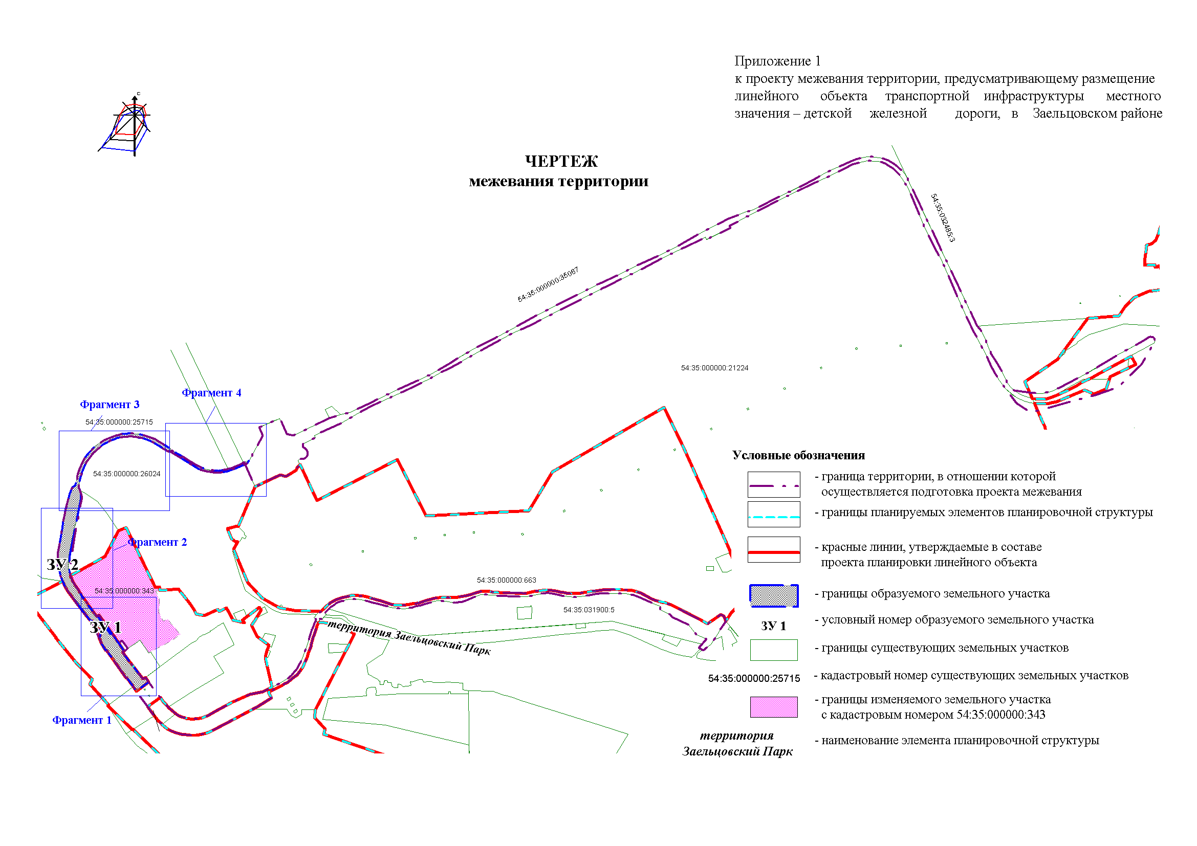

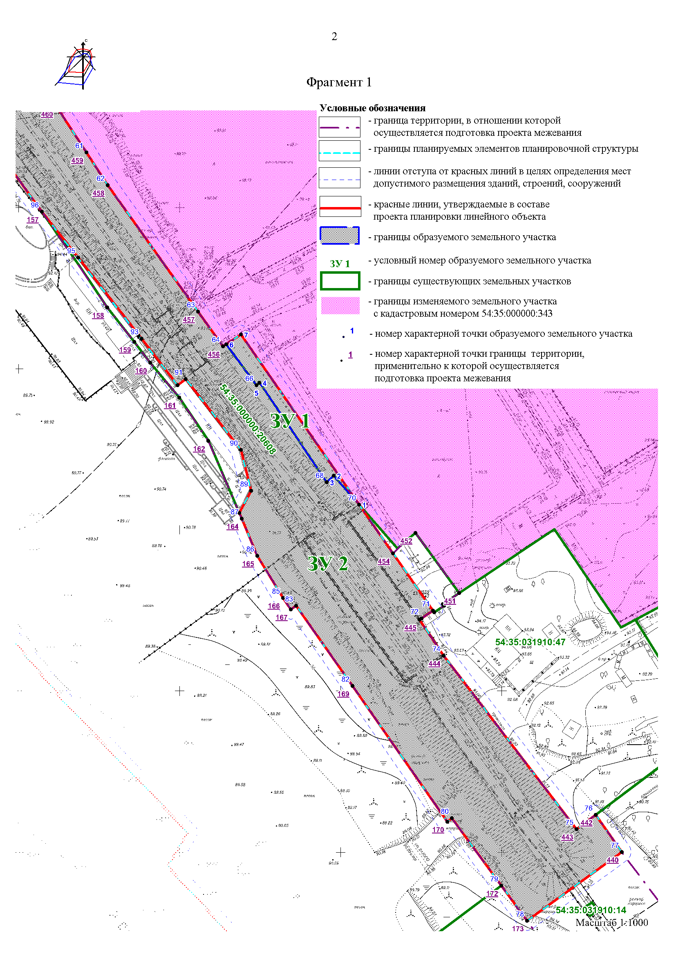

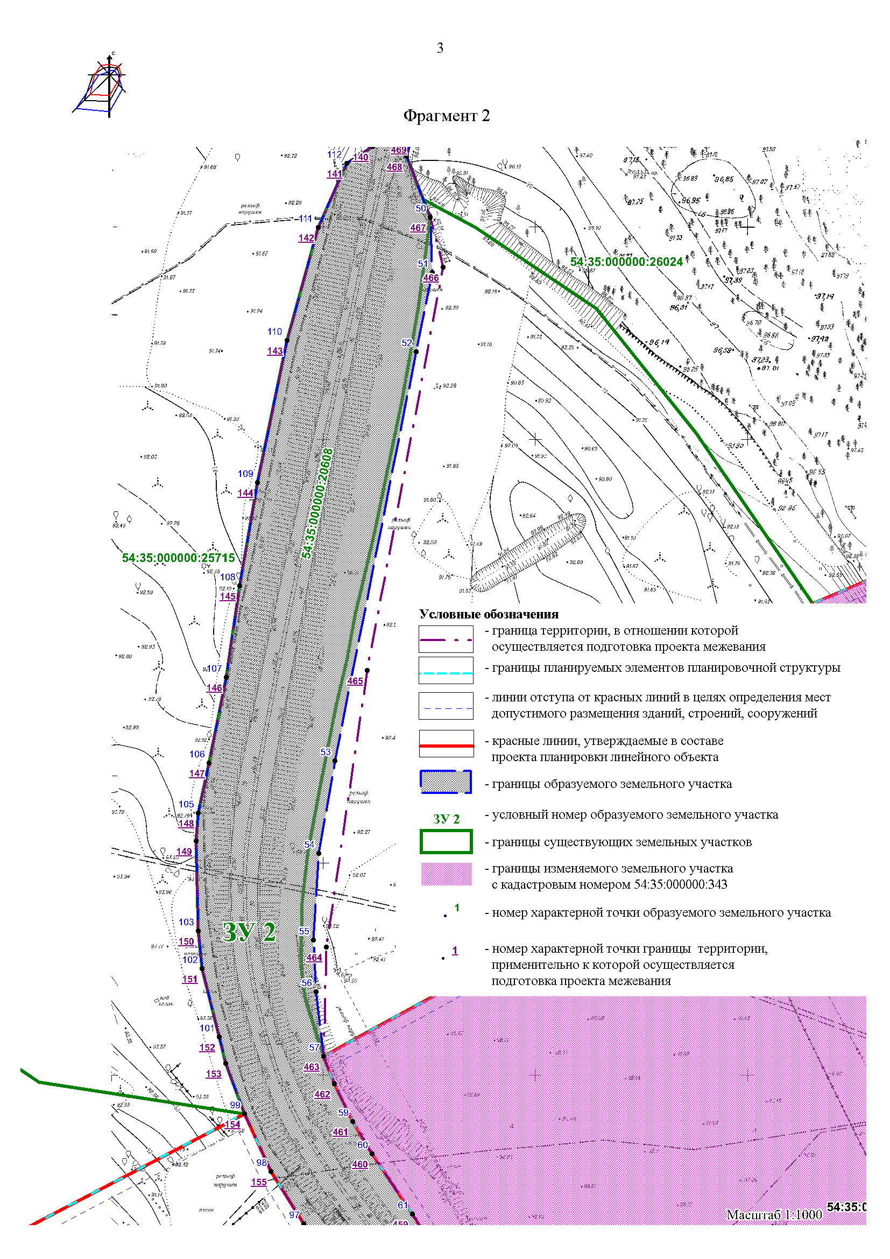

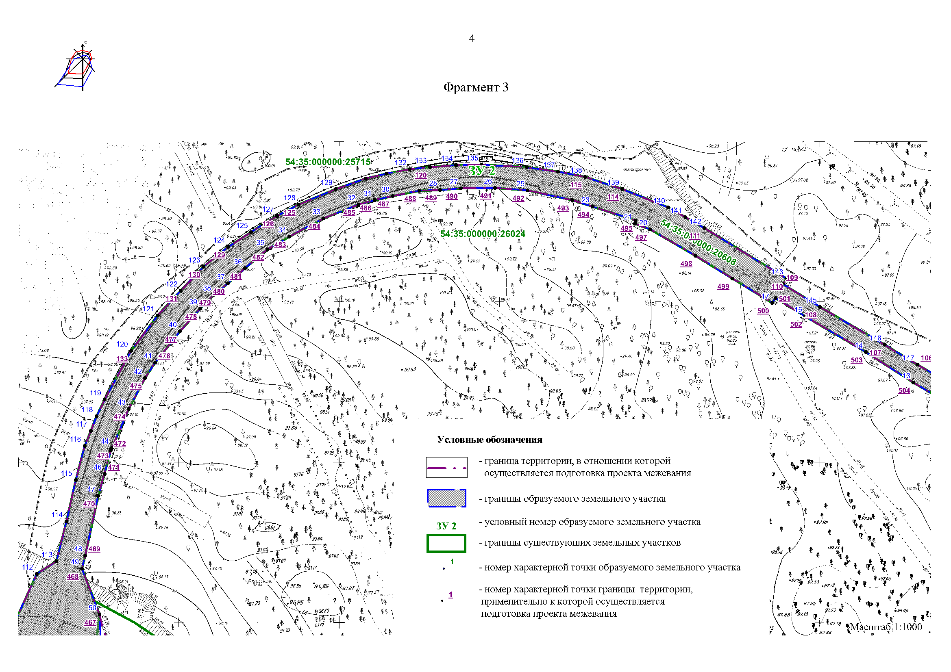

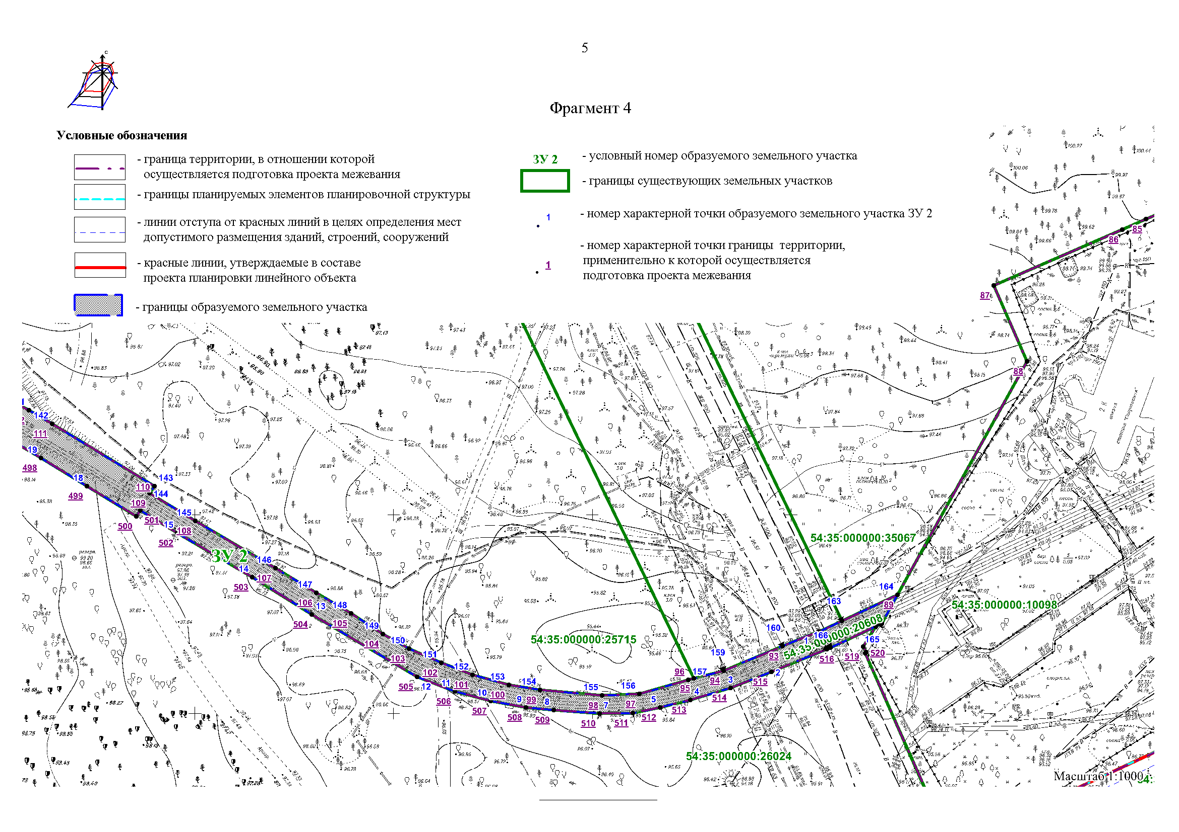

Приложение 2

к проекту межевания территории, предусматривающему размещение линейного объекта транспортной инфраструктуры местного значения – детской железной дороги в Заельцовском районе

**ПЕРЕЧЕНЬ**

**образуемых земельных участков**

|  |  |  |  |  |  |  |  |  |
| --- | --- | --- | --- | --- | --- | --- | --- | --- |
| Условные  номера образуемых земельных участков | Номера характерных точек образуемых  земельных участков | Кадастровые  номера земельных участков, из которых образуются земельные  участки | Площадь образуемых земельных участков,  га | Способы  образования  земельных  участков | Вид разрешенного  использования образуемых земельных участков, предназначенных для размещения линейного объекта и объектов  капитального строительства, проектируемых  в составе линейного  объекта | Адрес земельного  участка | Сведения  об отнесении (не отнесении) образуемых земельных участков к территории общего пользования | Сведения  об отнесении образуемого земельного участка к  определенной  категории  земель |

| 1 | 2 | 3 | 4 | 5 | 6 | 7 | 8 | 9 |
| --- | --- | --- | --- | --- | --- | --- | --- | --- |
| ЗУ 1 | 1 – 7 | 54:35:000000:343 | 0,0237 | Раздел земельного участка с кадастровым номером 54:35:000000:343 | Железнодорожный транспорт (7.1) − объекты железнодорожного транспорта | Российская Федерация, Новосибирская область, городской округ город Новосибирск, город Новосибирск, территория Заельцовский Парк, з/у 2б | − | Земли населенных пунктов |
| ЗУ 2 | 1 – 166 | 54:35:000000:20608 | 1,7765 | Перераспределение земельного участка с кадастровым номером 54:35:000000:20608 и земель, государственная собственность на которые не разграничена, в кадастровом квартале 54:35:031915 | Железнодорожный транспорт (7.1) − железнодорожные пути; железнодорожные вокзалы, железнодорожные станции; объекты, необходимые для эксплуатации, содержания, строительства, реконструкции, ремонта наземных и подземных зданий, сооружений, устройств и других объектов железнодорожного транспорта | Российская Федерация, Новосибирская область, городской округ город Новосибирск, город Новосибирск, территория Заельцовский Парк, з/у 2а | − | Земли населенных пунктов |

____________

Приложение 3

к проекту межевания территории, предусматривающему размещение линейного объекта транспортной инфраструктуры местного значения – детской железной дороги в Заельцовском районе

**ПЕРЕЧЕНЬ**

**координат характерных точек образуемых земельных участков**

|  |  |  |
| --- | --- | --- |
| №  точки | Координаты | |
| X | Y |

| 1 | 2 | 3 |
| --- | --- | --- |
| ЗУ1 | | |
| 1 | 490228,83 | 4192361,04 |
| 2 | 490237,90 | 4192353,27 |
| 3 | 490235,94 | 4192351,00 |
| 4 | 490267,05 | 4192330,48 |
| 5 | 490266,30 | 4192329,55 |
| 6 | 490279,09 | 4192320,31 |
| 7 | 490281,99 | 4192324,82 |
| ЗУ 2 | | |
| 1 | 490634,00 | 4192668,64 |
| 2 | 490628,47 | 4192654,60 |
| 3 | 490624,53 | 4192644,31 |
| 4 | 490621,58 | 4192634,18 |
| 5 | 490619,68 | 4192626,55 |
| 6 | 490618,34 | 4192619,67 |
| 7 | 490618,35 | 4192611,25 |
| 8 | 490619,30 | 4192599,75 |
| 9 | 490620,11 | 4192592,75 |
| 10 | 490621,79 | 4192583,83 |
| 11 | 490624,27 | 4192574,84 |
| 12 | 490628,09 | 4192565,38 |
| 13 | 490644,08 | 4192539,00 |
| 14 | 490653,66 | 4192524,13 |
| 15 | 490665,06 | 4192505,40 |
| 16 | 490670,86 | 4192496,19 |
| 17 | 490669,32 | 4192495,14 |
| 18 | 490677,05 | 4192482,80 |
| 19 | 490684,27 | 4192471,29 |
| 20 | 490692,77 | 4192457,32 |
| 21 | 490694,56 | 4192452,56 |
| 22 | 490695,63 | 4192452,81 |
| 23 | 490700,07 | 4192439,36 |
| 24 | 490702,15 | 4192433,09 |
| 25 | 490705,32 | 4192419,07 |
| 26 | 490706,18 | 4192409,00 |
| 27 | 490706,12 | 4192398,25 |
| 28 | 490705,69 | 4192391,87 |
| 29 | 490705,51 | 4192385,34 |
| 30 | 490704,03 | 4192376,9 |
| 31 | 490702,79 | 4192371,32 |
| 32 | 490701,50 | 4192366,19 |
| 33 | 490697,23 | 4192355,24 |
| 34 | 490691,64 | 4192344,59 |
| 35 | 490687,74 | 4192337,69 |
| 36 | 490681,85 | 4192330,69 |
| 37 | 490677,28 | 4192325,27 |
| 38 | 490673,69 | 4192320,93 |
| 39 | 490669,45 | 4192316,50 |
| 40 | 490662,40 | 4192310,06 |
| 41 | 490652,74 | 4192302,25 |
| 42 | 490647,96 | 4192298,99 |
| 43 | 490638,34 | 4192293,84 |
| 44 | 490626,20 | 4192288,51 |
| 45 | 490625,42 | 4192288,16 |
| 46 | 490618,08 | 4192286,10 |
| 47 | 490611,24 | 4192284,05 |
| 48 | 490592,67 | 4192279,80 |
| 49 | 490588,55 | 4192278,69 |
| 50 | 490574,22 | 4192284,11 |
| 51 | 490561,16 | 4192284,51 |
| 52 | 490542,51 | 4192280,54 |
| 53 | 490446,20 | 4192260,35 |
| 54 | 490424,40 | 4192256,31 |
| 55 | 490403,99 | 4192254,85 |
| 56 | 490391,79 | 4192255,35 |
| 57 | 490376,53 | 4192256,87 |
| 58 | 490370,05 | 4192259,37 |
| 59 | 490361,09 | 4192263,57 |
| 60 | 490353,48 | 4192268,17 |
| 61 | 490339,10 | 4192277,46 |
| 62 | 490328,81 | 4192283,91 |
| 63 | 490289,30 | 4192311,57 |
| 64 | 490278,39 | 4192319,19 |
| 65 | 490279,09 | 4192320,31 |
| 66 | 490266,3 | 4192329,55 |
| 67 | 490267,05 | 4192330,48 |
| 68 | 490235,94 | 4192351,00 |
| 69 | 490237,90 | 4192353,27 |
| 70 | 490228,83 | 4192361,04 |
| 71 | 490195,67 | 4192383,63 |
| 72 | 490193,39 | 4192380,10 |
| 73 | 490192,97 | 4192379,47 |
| 74 | 490181,70 | 4192386,75 |
| 75 | 490127,49 | 4192427,55 |
| 76 | 490131,83 | 4192433,48 |
| 77 | 490120,22 | 4192441,50 |
| 78 | 490099,16 | 4192411,87 |
| 79 | 490110,15 | 4192403,96 |
| 80 | 490131,27 | 4192388,77 |
| 81 | 490130,12 | 4192387,35 |
| 82 | 490172,59 | 4192358,41 |
| 83 | 490197,66 | 4192341,06 |
| 84 | 490196,52 | 4192339,4 |
| 85 | 490200,18 | 4192337,12 |
| 86 | 490213,25 | 4192329,23 |
| 87 | 490224,93 | 4192324,56 |
| 88 | 490226,72 | 4192323,81 |
| 89 | 490233,52 | 4192327,47 |
| 90 | 490246,19 | 4192324,43 |
| 91 | 490268,39 | 4192307,53 |
| 92 | 490266,55 | 4192305,03 |
| 93 | 490281,13 | 4192293,94 |
| 94 | 490282,03 | 4192293,02 |
| 95 | 490306,38 | 4192274,62 |
| 96 | 490320,84 | 4192263,38 |
| 97 | 490337,11 | 4192251,76 |
| 98 | 490349,44 | 4192244,25 |
| 99 | 490363,16 | 4192238,08 |
| 100 | 490375,15 | 4192233,75 |
| 101 | 490381,40 | 4192232,34 |
| 102 | 490397,51 | 4192228,44 |
| 103 | 490406,41 | 4192227,68 |
| 104 | 490427,64 | 4192227,36 |
| 105 | 490434,27 | 4192227,97 |
| 106 | 490446,03 | 4192230,60 |
| 107 | 490466,18 | 4192234,87 |
| 108 | 490487,76 | 4192238,29 |
| 109 | 490512,06 | 4192242,76 |
| 110 | 490545,46 | 4192250,09 |
| 111 | 490572,06 | 4192257,67 |
| 112 | 490587,05 | 4192264,62 |
| 113 | 490590,95 | 4192270,77 |
| 114 | 490603,32 | 4192274,04 |
| 115 | 490616,27 | 4192277,07 |
| 116 | 490626,99 | 4192280,08 |
| 117 | 490631,57 | 4192281,96 |
| 118 | 490636,13 | 4192283,81 |
| 119 | 490641,40 | 4192286,43 |
| 120 | 490656,52 | 4192294,78 |
| 121 | 490667,43 | 4192303,24 |
| 122 | 490675,13 | 4192310,52 |
| 123 | 490682,49 | 4192317,70 |
| 124 | 490688,69 | 4192325,55 |
| 125 | 490693,17 | 4192332,71 |
| 126 | 490695,53 | 4192336,21 |
| 127 | 490698,12 | 4192340,78 |
| 128 | 490701,69 | 4192347,60 |
| 129 | 490706,29 | 4192359,23 |
| 130 | 490709,58 | 4192368,68 |
| 131 | 490710,99 | 4192375,06 |
| 132 | 490712,33 | 4192382,35 |
| 133 | 490712,92 | 4192388,73 |
| 134 | 490713,43 | 4192396,91 |
| 135 | 490713,41 | 4192404,86 |
| 136 | 490712,6 | 4192418,91 |
| 137 | 490711,10 | 4192428,73 |
| 138 | 490709,27 | 4192437,23 |
| 139 | 490705,35 | 4192448,67 |
| 140 | 490699,49 | 4192463,00 |
| 141 | 490696,36 | 4192468,32 |
| 142 | 490692,92 | 4192474,19 |
| 143 | 490676,88 | 4192499,73 |
| 144 | 490675,13 | 4192498,47 |
| 145 | 490667,99 | 4192509,97 |
| 146 | 490655,91 | 4192530,03 |
| 147 | 490649,57 | 4192540,29 |
| 148 | 490644,26 | 4192549,00 |
| 149 | 490639,03 | 4192556,87 |
| 150 | 490635,24 | 4192563,50 |
| 151 | 490631,59 | 4192571,52 |
| 152 | 490628,44 | 4192579,43 |
| 153 | 490625,78 | 4192588,5 |
| 154 | 490624,46 | 4192596,34 |
| 155 | 490622,89 | 4192611,95 |
| 156 | 490623,20 | 4192621,30 |
| 157 | 490626,62 | 4192633,66 |
| 158 | 490626,98 | 4192635,13 |
| 159 | 490628,77 | 4192642,53 |
| 160 | 490634,81 | 4192657,56 |
| 161 | 490638,41 | 4192666,58 |
| 162 | 490638,52 | 4192666,85 |
| 163 | 490641,08 | 4192672,51 |
| 164 | 490647,49 | 4192686,64 |
| 165 | 490640,29 | 4192682,58 |
| 166 | 490634,36 | 4192669,54 |

Примечания: система координат – МСК НСО, зона 4.

____________

Приложение 4

к проекту межевания территории, предусматривающему размещение линейного объекта транспортной инфраструктуры местного значения – детской железной дороги в Заельцовском районе

**СВЕДЕНИЯ**

**о границах территории, применительно к которой осуществляется   
подготовка проекта межевания**

| №  точки | Координаты | |
| --- | --- | --- |
| X | Y |

| 1 | 2 | 3 |
| --- | --- | --- |
| 1 | 490911,28 | 4194849,42 |
| 2 | 490915,10 | 4194848,34 |
| 3 | 490917,98 | 4194845,08 |
| 4 | 490918,72 | 4194840,37 |
| 5 | 490918,75 | 4194837,87 |
| 6 | 490918,40 | 4194834,70 |
| 7 | 490915,52 | 4194831,14 |
| 8 | 490909,78 | 4194821,62 |
| 9 | 490887,46 | 4194781,23 |
| 10 | 490879,63 | 4194764,57 |
| 11 | 490864,24 | 4194738,68 |
| 12 | 490847,77 | 4194712,12 |
| 13 | 490827,00 | 4194673,48 |
| 14 | 490808,41 | 4194638,43 |
| 15 | 490799,42 | 4194619,37 |
| 16 | 490792,75 | 4194603,79 |
| 17 | 490789,52 | 4194596,26 |
| 18 | 490788,12 | 4194589,41 |
| 19 | 490786,81 | 4194580,73 |
| 20 | 490786,70 | 4194570,21 |
| 21 | 490787,18 | 4194559,77 |
| 22 | 490788,66 | 4194549,79 |
| 23 | 490794,41 | 4194513,36 |
| 24 | 490801,41 | 4194505,34 |
| 25 | 490810,41 | 4194497,70 |
| 26 | 490833,28 | 4194486,66 |
| 27 | 490861,88 | 4194471,66 |
| 28 | 490882,38 | 4194458,80 |
| 29 | 490923,12 | 4194442,92 |
| 30 | 490937,49 | 4194435,55 |
| 31 | 490948,82 | 4194426,03 |
| 32 | 491252,65 | 4194286,64 |
| 33 | 491291,74 | 4194268,71 |
| 34 | 491304,91 | 4194262,54 |
| 35 | 491312,78 | 4194257,20 |
| 36 | 491320,78 | 4194251,39 |
| 37 | 491327,38 | 4194244,73 |
| 38 | 491332,89 | 4194238,90 |
| 39 | 491339,48 | 4194230,39 |
| 40 | 491347,20 | 4194217,25 |
| 41 | 491351,29 | 4194204,96 |
| 42 | 491353,51 | 4194196,35 |
| 43 | 491354,79 | 4194187,16 |
| 44 | 491355,72 | 4194176,68 |
| 45 | 491355,64 | 4194167,93 |
| 46 | 491352,83 | 4194149,53 |
| 47 | 491350,03 | 4194140,83 |
| 48 | 491345,63 | 4194128,63 |
| 49 | 491339,27 | 4194114,77 |
| 50 | 491326,88 | 4194087,13 |
| 51 | 491319,14 | 4194068,33 |
| 52 | 491301,71 | 4194038,92 |
| 53 | 491275,61 | 4193984,52 |
| 54 | 491257,24 | 4193945,06 |
| 55 | 491232,25 | 4193892,71 |
| 56 | 491226,38 | 4193876,11 |
| 57 | 491211,17 | 4193835,35 |
| 58 | 491184,03 | 4193780,49 |
| 59 | 491165,53 | 4193747,27 |
| 60 | 491147,37 | 4193712,92 |
| 61 | 491127,38 | 4193674,58 |
| 62 | 491106,97 | 4193628,70 |
| 63 | 491078,13 | 4193565,53 |
| 64 | 491064,03 | 4193537,46 |
| 65 | 491059,23 | 4193526,24 |
| 66 | 491007,97 | 4193420,97 |
| 67 | 490973,73 | 4193352,88 |
| 68 | 490950,51 | 4193312,04 |
| 69 | 490931,21 | 4193272,68 |
| 70 | 490904,83 | 4193219,84 |
| 71 | 490898,63 | 4193209,13 |
| 72 | 490883,52 | 4193184,28 |
| 73 | 490874,62 | 4193169,27 |
| 74 | 490846,46 | 4193120,20 |
| 75 | 490835,70 | 4193096,27 |
| 76 | 490830,99 | 4193085,77 |
| 77 | 490806,96 | 4193032,13 |
| 78 | 490781,71 | 4192977,30 |
| 79 | 490758,82 | 4192928,02 |
| 80 | 490753,92 | 4192905,69 |
| 81 | 490745,92 | 4192878,78 |
| 82 | 490705,20 | 4192793,05 |
| 83 | 490709,17 | 4192776,46 |
| 84 | 490745,77 | 4192759,91 |
| 85 | 490741,64 | 4192750,20 |
| 86 | 490739,07 | 4192744,13 |
| 87 | 490725,26 | 4192711,66 |
| 88 | 490706,04 | 4192719,80 |
| 89 | 490647,49 | 4192686,64 |
| 90 | 490641,08 | 4192672,51 |
| 91 | 490638,52 | 4192666,85 |
| 92 | 490638,41 | 4192666,58 |
| 93 | 490634,81 | 4192657,56 |
| 94 | 490628,77 | 4192642,53 |
| 95 | 490626,98 | 4192635,13 |
| 96 | 490626,62 | 4192633,66 |
| 97 | 490623,20 | 4192621,30 |
| 98 | 490622,89 | 4192611,95 |
| 99 | 490624,46 | 4192596,34 |
| 100 | 490625,78 | 4192588,50 |
| 101 | 490628,44 | 4192579,43 |
| 102 | 490631,59 | 4192571,52 |
| 103 | 490635,24 | 4192563,50 |
| 104 | 490639,03 | 4192556,87 |
| 105 | 490644,26 | 4192549,00 |
| 106 | 490649,57 | 4192540,29 |
| 107 | 490655,91 | 4192530,03 |
| 108 | 490667,99 | 4192509,97 |
| 109 | 490675,13 | 4192498,47 |
| 110 | 490676,88 | 4192499,73 |
| 111 | 490692,92 | 4192474,19 |
| 112 | 490696,36 | 4192468,32 |
| 113 | 490699,49 | 4192463,00 |
| 114 | 490705,35 | 4192448,67 |
| 115 | 490709,27 | 4192437,23 |
| 116 | 490711,10 | 4192428,73 |
| 117 | 490712,60 | 4192418,91 |
| 118 | 490713,41 | 4192404,86 |
| 119 | 490713,43 | 4192396,91 |
| 120 | 490712,92 | 4192388,73 |
| 121 | 490712,33 | 4192382,35 |
| 122 | 490710,99 | 4192375,06 |
| 123 | 490709,58 | 4192368,68 |
| 124 | 490706,29 | 4192359,23 |
| 125 | 490701,69 | 4192347,60 |
| 126 | 490698,12 | 4192340,78 |
| 127 | 490695,53 | 4192336,21 |
| 128 | 490693,17 | 4192332,71 |
| 129 | 490688,69 | 4192325,55 |
| 130 | 490682,49 | 4192317,70 |
| 131 | 490675,13 | 4192310,52 |
| 132 | 490667,43 | 4192303,24 |
| 133 | 490656,52 | 4192294,78 |
| 134 | 490641,40 | 4192286,43 |
| 135 | 490636,13 | 4192283,81 |
| 136 | 490631,57 | 4192281,96 |
| 137 | 490626,99 | 4192280,08 |
| 138 | 490616,27 | 4192277,07 |
| 139 | 490603,32 | 4192274,04 |
| 140 | 490590,95 | 4192270,77 |
| 141 | 490587,05 | 4192264,62 |
| 142 | 490572,06 | 4192257,67 |
| 143 | 490545,46 | 4192250,09 |
| 144 | 490512,06 | 4192242,76 |
| 145 | 490487,76 | 4192238,29 |
| 146 | 490466,18 | 4192234,87 |
| 147 | 490446,03 | 4192230,60 |
| 148 | 490434,27 | 4192227,97 |
| 149 | 490427,64 | 4192227,36 |
| 150 | 490406,41 | 4192227,68 |
| 151 | 490397,51 | 4192228,44 |
| 152 | 490381,40 | 4192232,34 |
| 153 | 490375,15 | 4192233,75 |
| 154 | 490363,16 | 4192238,08 |
| 155 | 490349,44 | 4192244,25 |
| 156 | 490337,11 | 4192251,76 |
| 157 | 490320,84 | 4192263,38 |
| 158 | 490290,91 | 4192283,41 |
| 159 | 490280,07 | 4192291,65 |
| 160 | 490273,61 | 4192296,57 |
| 161 | 490262,66 | 4192305,43 |
| 162 | 490249,15 | 4192314,41 |
| 163 | 490226,72 | 4192323,81 |
| 164 | 490224,93 | 4192324,56 |
| 165 | 490213,25 | 4192329,23 |
| 166 | 490200,18 | 4192337,12 |
| 167 | 490196,52 | 4192339,40 |
| 168 | 490197,66 | 4192341,06 |
| 169 | 490172,59 | 4192358,41 |
| 170 | 490130,12 | 4192387,35 |
| 171 | 490131,27 | 4192388,77 |
| 172 | 490110,15 | 4192403,96 |
| 173 | 490099,16 | 4192411,87 |
| 174 | 490061,56 | 4192438,59 |
| 175 | 490040,02 | 4192454,29 |
| 176 | 490027,71 | 4192463,17 |
| 177 | 490020,84 | 4192470,08 |
| 178 | 490018,89 | 4192472,38 |
| 179 | 490007,78 | 4192485,48 |
| 180 | 490003,48 | 4192492,84 |
| 181 | 489998,90 | 4192504,29 |
| 182 | 489995,03 | 4192518,39 |
| 183 | 489993,59 | 4192530,04 |
| 184 | 489992,90 | 4192540,40 |
| 185 | 489992,27 | 4192552,75 |
| 186 | 489994,36 | 4192566,30 |
| 187 | 489997,15 | 4192576,83 |
| 188 | 489999,64 | 4192583,38 |
| 189 | 490001,98 | 4192589,12 |
| 190 | 490006,98 | 4192600,83 |
| 191 | 490014,69 | 4192615,13 |
| 192 | 490017,95 | 4192621,52 |
| 193 | 490038,39 | 4192661,01 |
| 194 | 490058,58 | 4192699,89 |
| 195 | 490079,88 | 4192733,50 |
| 196 | 490092,39 | 4192726,16 |
| 197 | 490108,98 | 4192758,39 |
| 198 | 490112,96 | 4192766,20 |
| 199 | 490116,13 | 4192771,44 |
| 200 | 490127,48 | 4192787,15 |
| 201 | 490134,05 | 4192795,62 |
| 202 | 490139,44 | 4192799,98 |
| 203 | 490152,31 | 4192808,48 |
| 204 | 490162,35 | 4192814,17 |
| 205 | 490175,89 | 4192819,65 |
| 206 | 490185,49 | 4192823,21 |
| 207 | 490200,59 | 4192828,38 |
| 208 | 490208,10 | 4192830,24 |
| 209 | 490221,32 | 4192834,28 |
| 210 | 490234,27 | 4192839,16 |
| 211 | 490242,21 | 4192841,83 |
| 212 | 490250,33 | 4192844,56 |
| 213 | 490257,82 | 4192847,23 |
| 214 | 490257,83 | 4192847,21 |
| 215 | 490257,85 | 4192847,21 |
| 216 | 490267,18 | 4192852,15 |
| 217 | 490264,54 | 4192856,04 |
| 218 | 490278,26 | 4192866,44 |
| 219 | 490280,96 | 4192863,18 |
| 220 | 490289,63 | 4192871,50 |
| 221 | 490294,74 | 4192877,88 |
| 222 | 490300,45 | 4192885,80 |
| 223 | 490303,08 | 4192889,35 |
| 224 | 490305,64 | 4192894,27 |
| 225 | 490307,17 | 4192898,35 |
| 226 | 490308,54 | 4192902,09 |
| 227 | 490310,04 | 4192907,75 |
| 228 | 490311,58 | 4192914,36 |
| 229 | 490312,05 | 4192916,88 |
| 230 | 490312,67 | 4192920,82 |
| 231 | 490313,09 | 4192927,09 |
| 232 | 490312,91 | 4192931,82 |
| 233 | 490312,60 | 4192937,59 |
| 234 | 490312,49 | 4192942,47 |
| 235 | 490311,87 | 4192948,96 |
| 236 | 490310,54 | 4192955,34 |
| 237 | 490308,76 | 4192962,17 |
| 238 | 490306,26 | 4192970,40 |
| 239 | 490304,91 | 4192974,31 |
| 240 | 490301,08 | 4192990,12 |
| 241 | 490295,90 | 4193007,98 |
| 242 | 490292,96 | 4193018,61 |
| 243 | 490291,33 | 4193025,83 |
| 244 | 490289,26 | 4193038,15 |
| 245 | 490288,82 | 4193050,60 |
| 246 | 490289,72 | 4193062,02 |
| 247 | 490290,62 | 4193067,38 |
| 248 | 490292,03 | 4193073,11 |
| 249 | 490294,00 | 4193078,96 |
| 250 | 490297,05 | 4193091,93 |
| 251 | 490299,05 | 4193099,86 |
| 252 | 490301,48 | 4193107,87 |
| 253 | 490305,48 | 4193124,61 |
| 254 | 490306,62 | 4193133,00 |
| 255 | 490306,45 | 4193141,45 |
| 256 | 490305,63 | 4193150,67 |
| 257 | 490304,71 | 4193157,77 |
| 258 | 490303,66 | 4193163,47 |
| 259 | 490302,42 | 4193173,74 |
| 260 | 490302,55 | 4193181,55 |
| 261 | 490303,35 | 4193187,08 |
| 262 | 490307,04 | 4193198,33 |
| 263 | 490313,48 | 4193215,33 |
| 264 | 490317,58 | 4193226,12 |
| 265 | 490320,13 | 4193235,84 |
| 266 | 490320,46 | 4193243,50 |
| 267 | 490319,77 | 4193260,61 |
| 268 | 490315,99 | 4193299,85 |
| 269 | 490315,10 | 4193314,25 |
| 270 | 490314,48 | 4193326,50 |
| 271 | 490314,40 | 4193333,43 |
| 272 | 490315,02 | 4193344,11 |
| 273 | 490315,97 | 4193350,74 |
| 274 | 490321,02 | 4193375,48 |
| 275 | 490321,77 | 4193381,30 |
| 276 | 490322,60 | 4193390,38 |
| 277 | 490322,31 | 4193398,65 |
| 278 | 490320,12 | 4193412,69 |
| 279 | 490317,66 | 4193423,08 |
| 280 | 490314,80 | 4193435,46 |
| 281 | 490313,14 | 4193445,98 |
| 282 | 490312,42 | 4193456,89 |
| 283 | 490313,59 | 4193471,07 |
| 284 | 490314,61 | 4193480,36 |
| 285 | 490317,17 | 4193495,69 |
| 286 | 490318,77 | 4193507,98 |
| 287 | 490319,64 | 4193517,42 |
| 288 | 490319,82 | 4193571,43 |
| 289 | 490319,23 | 4193580,71 |
| 290 | 490317,57 | 4193591,89 |
| 291 | 490315,16 | 4193600,35 |
| 292 | 490312,11 | 4193610,56 |
| 293 | 490308,49 | 4193618,67 |
| 294 | 490294,84 | 4193648,03 |
| 295 | 490287,68 | 4193663,92 |
| 296 | 490279,23 | 4193663,64 |
| 297 | 490267,82 | 4193686,33 |
| 298 | 490262,01 | 4193691,07 |
| 299 | 490243,13 | 4193730,66 |
| 300 | 490219,82 | 4193748,00 |
| 301 | 490208,40 | 4193772,23 |
| 302 | 490188,41 | 4193753,92 |
| 303 | 490182,66 | 4193764,42 |
| 304 | 490195,99 | 4193783,17 |
| 305 | 490250,72 | 4193818,82 |
| 306 | 490263,04 | 4193814,88 |
| 307 | 490266,55 | 4193807,07 |
| 308 | 490245,48 | 4193775,50 |
| 309 | 490256,24 | 4193755,98 |
| 310 | 490287,01 | 4193698,96 |
| 311 | 490291,41 | 4193688,77 |
| 312 | 490298,15 | 4193672,09 |
| 313 | 490296,99 | 4193671,82 |
| 314 | 490303,46 | 4193650,74 |
| 315 | 490307,09 | 4193641,32 |
| 316 | 490312,98 | 4193630,24 |
| 317 | 490320,12 | 4193616,89 |
| 318 | 490323,59 | 4193606,56 |
| 319 | 490326,08 | 4193597,47 |
| 320 | 490327,75 | 4193584,63 |
| 321 | 490328,34 | 4193574,19 |
| 322 | 490328,93 | 4193563,92 |
| 323 | 490329,34 | 4193546,53 |
| 324 | 490328,57 | 4193525,07 |
| 325 | 490326,74 | 4193508,78 |
| 326 | 490324,91 | 4193494,99 |
| 327 | 490322,91 | 4193481,23 |
| 328 | 490321,32 | 4193469,07 |
| 329 | 490321,14 | 4193462,44 |
| 330 | 490320,98 | 4193454,85 |
| 331 | 490321,52 | 4193444,13 |
| 332 | 490322,95 | 4193434,65 |
| 333 | 490325,19 | 4193425,20 |
| 334 | 490327,54 | 4193415,33 |
| 335 | 490328,95 | 4193406,87 |
| 336 | 490330,03 | 4193391,69 |
| 337 | 490329,43 | 4193380,48 |
| 338 | 490328,09 | 4193371,57 |
| 339 | 490326,47 | 4193361,24 |
| 340 | 490324,54 | 4193351,33 |
| 341 | 490323,47 | 4193346,33 |
| 342 | 490322,45 | 4193337,63 |
| 343 | 490322,74 | 4193334,01 |
| 344 | 490322,97 | 4193317,19 |
| 345 | 490323,68 | 4193306,24 |
| 346 | 490325,68 | 4193280,16 |
| 347 | 490327,09 | 4193262,84 |
| 348 | 490327,69 | 4193258,49 |
| 349 | 490328,52 | 4193243,16 |
| 350 | 490327,69 | 4193234,48 |
| 351 | 490325,44 | 4193225,18 |
| 352 | 490320,89 | 4193210,82 |
| 353 | 490318,11 | 4193200,92 |
| 354 | 490314,23 | 4193173,33 |
| 355 | 490314,40 | 4193162,72 |
| 356 | 490314,63 | 4193147,65 |
| 357 | 490314,34 | 4193136,44 |
| 358 | 490313,23 | 4193125,40 |
| 359 | 490308,60 | 4193107,69 |
| 360 | 490302,50 | 4193088,37 |
| 361 | 490300,78 | 4193075,59 |
| 362 | 490300,39 | 4193071,10 |
| 363 | 490299,41 | 4193065,33 |
| 364 | 490298,42 | 4193061,21 |
| 365 | 490297,78 | 4193056,96 |
| 366 | 490297,38 | 4193054,32 |
| 367 | 490296,80 | 4193046,16 |
| 368 | 490297,01 | 4193037,15 |
| 369 | 490298,74 | 4193028,15 |
| 370 | 490300,34 | 4193022,15 |
| 371 | 490302,66 | 4193014,42 |
| 372 | 490304,78 | 4193006,90 |
| 373 | 490308,30 | 4192996,56 |
| 374 | 490311,43 | 4192985,91 |
| 375 | 490317,02 | 4192966,44 |
| 376 | 490319,45 | 4192956,54 |
| 377 | 490320,33 | 4192951,84 |
| 378 | 490321,43 | 4192944,48 |
| 379 | 490321,69 | 4192939,24 |
| 380 | 490321,68 | 4192934,96 |
| 381 | 490321,19 | 4192925,14 |
| 382 | 490319,72 | 4192915,25 |
| 383 | 490317,18 | 4192905,12 |
| 384 | 490311,89 | 4192889,76 |
| 385 | 490304,92 | 4192876,88 |
| 386 | 490297,22 | 4192867,24 |
| 387 | 490290,66 | 4192860,05 |
| 388 | 490281,69 | 4192850,45 |
| 389 | 490283,57 | 4192848,42 |
| 390 | 490277,28 | 4192843,11 |
| 391 | 490270,30 | 4192837,19 |
| 392 | 490266,62 | 4192841,63 |
| 393 | 490261,98 | 4192840,19 |
| 394 | 490261,97 | 4192840,21 |
| 395 | 490255,92 | 4192838,34 |
| 396 | 490243,62 | 4192832,84 |
| 397 | 490241,59 | 4192831,94 |
| 398 | 490226,64 | 4192827,19 |
| 399 | 490209,62 | 4192821,73 |
| 400 | 490201,79 | 4192819,23 |
| 401 | 490195,27 | 4192816,84 |
| 402 | 490187,95 | 4192813,74 |
| 403 | 490166,29 | 4192805,33 |
| 404 | 490155,22 | 4192799,53 |
| 405 | 490151,07 | 4192796,66 |
| 406 | 490145,12 | 4192792,47 |
| 407 | 490142,93 | 4192790,74 |
| 408 | 490139,43 | 4192788,03 |
| 409 | 490132,67 | 4192781,66 |
| 410 | 490125,11 | 4192771,82 |
| 411 | 490115,15 | 4192754,48 |
| 412 | 490094,34 | 4192713,29 |
| 413 | 490088,82 | 4192681,91 |
| 414 | 490070,73 | 4192640,92 |
| 415 | 490053,94 | 4192609,13 |
| 416 | 490048,22 | 4192597,80 |
| 417 | 490038,74 | 4192580,65 |
| 418 | 490035,77 | 4192572,76 |
| 419 | 490033,72 | 4192567,04 |
| 420 | 490032,21 | 4192560,99 |
| 421 | 490031,35 | 4192556,11 |
| 422 | 490030,75 | 4192550,56 |
| 423 | 490030,74 | 4192542,94 |
| 424 | 490030,87 | 4192538,65 |
| 425 | 490032,01 | 4192532,54 |
| 426 | 490033,48 | 4192527,01 |
| 427 | 490036,50 | 4192518,44 |
| 428 | 490039,21 | 4192512,51 |
| 429 | 490043,71 | 4192505,63 |
| 430 | 490044,91 | 4192503,80 |
| 431 | 490051,12 | 4192496,19 |
| 432 | 490053,71 | 4192493,73 |
| 433 | 490057,89 | 4192489,48 |
| 434 | 490060,42 | 4192487,05 |
| 435 | 490065,74 | 4192481,95 |
| 436 | 490073,17 | 4192475,42 |
| 437 | 490082,92 | 4192468,81 |
| 438 | 490082,90 | 4192468,78 |
| 439 | 490082,93 | 4192468,79 |
| 440 | 490120,22 | 4192441,49 |
| 441 | 490120,22 | 4192441,50 |
| 442 | 490131,83 | 4192433,48 |
| 443 | 490127,49 | 4192427,55 |
| 444 | 490181,70 | 4192386,75 |
| 445 | 490192,97 | 4192379,47 |
| 446 | 490193,39 | 4192380,10 |
| 447 | 490195,67 | 4192383,63 |
| 448 | 490195,14 | 4192383,98 |
| 449 | 490197,16 | 4192387,04 |
| 450 | 490197,68 | 4192386,65 |
| 451 | 490201,11 | 4192391,84 |
| 452 | 490219,92 | 4192378,40 |
| 453 | 490217,23 | 4192375,25 |
| 454 | 490213,61 | 4192371,38 |
| 455 | 490281,99 | 4192324,82 |
| 456 | 490278,39 | 4192319,19 |
| 457 | 490289,30 | 4192311,57 |
| 458 | 490328,81 | 4192283,91 |
| 459 | 490339,10 | 4192277,46 |
| 460 | 490353,48 | 4192268,17 |
| 461 | 490361,09 | 4192263,57 |
| 462 | 490370,05 | 4192259,37 |
| 463 | 490376,53 | 4192256,87 |
| 464 | 490402,31 | 4192257,89 |
| 465 | 490467,43 | 4192268,14 |
| 466 | 490562,36 | 4192287,06 |
| 467 | 490574,22 | 4192284,11 |
| 468 | 490588,55 | 4192278,69 |
| 469 | 490592,67 | 4192279,80 |
| 470 | 490611,24 | 4192284,05 |
| 471 | 490618,08 | 4192286,10 |
| 472 | 490625,42 | 4192288,16 |
| 473 | 490626,20 | 4192288,51 |
| 474 | 490638,34 | 4192293,84 |
| 475 | 490647,96 | 4192298,99 |
| 476 | 490652,74 | 4192302,25 |
| 477 | 490662,40 | 4192310,06 |
| 478 | 490669,45 | 4192316,50 |
| 479 | 490673,69 | 4192320,93 |
| 480 | 490677,28 | 4192325,27 |
| 481 | 490681,85 | 4192330,69 |
| 482 | 490687,74 | 4192337,69 |
| 483 | 490691,64 | 4192344,59 |
| 484 | 490697,23 | 4192355,24 |
| 485 | 490701,50 | 4192366,19 |
| 486 | 490702,79 | 4192371,32 |
| 487 | 490704,03 | 4192376,90 |
| 488 | 490705,51 | 4192385,34 |
| 489 | 490705,69 | 4192391,87 |
| 490 | 490706,12 | 4192398,25 |
| 491 | 490706,18 | 4192409,00 |
| 492 | 490705,32 | 4192419,07 |
| 493 | 490702,15 | 4192433,09 |
| 494 | 490700,07 | 4192439,36 |
| 495 | 490695,63 | 4192452,81 |
| 496 | 490694,56 | 4192452,56 |
| 497 | 490692,77 | 4192457,32 |
| 498 | 490684,27 | 4192471,29 |
| 499 | 490677,05 | 4192482,80 |
| 500 | 490669,32 | 4192495,14 |
| 501 | 490670,86 | 4192496,19 |
| 502 | 490665,06 | 4192505,40 |
| 503 | 490653,66 | 4192524,13 |
| 504 | 490644,08 | 4192539,00 |
| 505 | 490628,09 | 4192565,38 |
| 506 | 490624,27 | 4192574,84 |
| 507 | 490621,79 | 4192583,83 |
| 508 | 490620,11 | 4192592,75 |
| 509 | 490619,30 | 4192599,75 |
| 510 | 490618,35 | 4192611,25 |
| 511 | 490618,34 | 4192619,67 |
| 512 | 490619,68 | 4192626,55 |
| 513 | 490621,58 | 4192634,18 |
| 514 | 490624,53 | 4192644,31 |
| 515 | 490628,47 | 4192654,60 |
| 516 | 490634,00 | 4192668,64 |
| 517 | 490634,36 | 4192669,54 |
| 518 | 490639,62 | 4192681,10 |
| 519 | 490634,48 | 4192677,83 |
| 520 | 490633,18 | 4192678,54 |
| 521 | 490632,82 | 4192678,34 |
| 522 | 490583,83 | 4192699,30 |
| 523 | 490611,06 | 4192759,65 |
| 524 | 490607,85 | 4192773,43 |
| 525 | 490608,67 | 4192775,99 |
| 526 | 490622,18 | 4192797,48 |
| 527 | 490628,25 | 4192799,99 |
| 528 | 490634,67 | 4192807,71 |
| 529 | 490644,77 | 4192803,25 |
| 530 | 490648,61 | 4192806,29 |
| 531 | 490648,10 | 4192809,09 |
| 532 | 490648,17 | 4192815,11 |
| 533 | 490650,50 | 4192820,60 |
| 534 | 490654,87 | 4192824,50 |
| 535 | 490659,49 | 4192826,30 |
| 536 | 490664,59 | 4192826,49 |
| 537 | 490669,59 | 4192824,65 |
| 538 | 490673,98 | 4192820,78 |
| 539 | 490676,40 | 4192815,34 |
| 540 | 490682,13 | 4192814,44 |
| 541 | 490684,93 | 4192815,69 |
| 542 | 490699,85 | 4192845,44 |
| 543 | 490704,78 | 4192843,04 |
| 544 | 490733,24 | 4192906,00 |
| 545 | 490761,56 | 4192956,52 |
| 546 | 490773,78 | 4192980,47 |
| 547 | 490807,51 | 4193055,88 |
| 548 | 490823,08 | 4193089,05 |
| 549 | 490828,13 | 4193099,80 |
| 550 | 490836,35 | 4193117,49 |
| 551 | 490852,47 | 4193146,69 |
| 552 | 490861,52 | 4193165,05 |
| 553 | 490884,87 | 4193207,96 |
| 554 | 490915,42 | 4193263,83 |
| 555 | 490943,10 | 4193317,48 |
| 556 | 490962,60 | 4193362,09 |
| 557 | 490988,93 | 4193413,42 |
| 558 | 491046,97 | 4193530,95 |
| 559 | 491054,75 | 4193546,49 |
| 560 | 491089,71 | 4193617,85 |
| 561 | 491126,36 | 4193692,41 |
| 562 | 491148,32 | 4193738,57 |
| 563 | 491167,74 | 4193780,01 |
| 564 | 491162,61 | 4193782,63 |
| 565 | 491190,13 | 4193840,09 |
| 566 | 491194,34 | 4193838,15 |
| 567 | 491229,23 | 4193904,96 |
| 568 | 491252,57 | 4193952,69 |
| 569 | 491274,28 | 4193998,76 |
| 570 | 491294,98 | 4194041,87 |
| 571 | 491308,95 | 4194074,72 |
| 572 | 491326,88 | 4194110,75 |
| 573 | 491337,50 | 4194131,83 |
| 574 | 491341,43 | 4194145,98 |
| 575 | 491345,69 | 4194167,91 |
| 576 | 491345,63 | 4194174,57 |
| 577 | 491344,89 | 4194183,86 |
| 578 | 491344,06 | 4194192,79 |
| 579 | 491341,49 | 4194203,70 |
| 580 | 491338,08 | 4194212,37 |
| 581 | 491334,80 | 4194218,12 |
| 582 | 491326,74 | 4194229,61 |
| 583 | 491319,94 | 4194236,50 |
| 584 | 491314,19 | 4194242,35 |
| 585 | 491305,28 | 4194249,23 |
| 586 | 491297,77 | 4194254,46 |
| 587 | 491284,76 | 4194261,81 |
| 588 | 491251,49 | 4194276,20 |
| 589 | 491248,38 | 4194277,60 |
| 590 | 491189,42 | 4194301,63 |
| 591 | 491137,30 | 4194327,03 |
| 592 | 491110,67 | 4194340,53 |
| 593 | 491051,63 | 4194366,24 |
| 594 | 491026,00 | 4194377,29 |
| 595 | 490969,27 | 4194401,63 |
| 596 | 490935,78 | 4194416,92 |
| 597 | 490917,19 | 4194426,74 |
| 598 | 490884,22 | 4194444,70 |
| 599 | 490853,77 | 4194457,59 |
| 600 | 490837,69 | 4194466,12 |
| 601 | 490827,32 | 4194471,89 |
| 602 | 490819,29 | 4194476,72 |
| 603 | 490808,60 | 4194485,22 |
| 604 | 490798,55 | 4194492,86 |
| 605 | 490763,53 | 4194518,47 |
| 606 | 490741,50 | 4194551,74 |
| 607 | 490781,27 | 4194705,86 |
| 608 | 490799,32 | 4194758,85 |
| 609 | 490853,17 | 4194816,63 |
| 610 | 490905,15 | 4194848,05 |
| 611 | 490908,37 | 4194849,08 |

Примечания: система координат – МСК НСО, зона 4.

____________